Proyectos de Mercadotecnia e Innovación en Hipermedios

Iniciando el Marketing
- Imagen corporativa
Plan Estratégico para el Marketing Digital de Contenidos
- Webinar
Marketing digital
- Marketing online para Empresas
  - La importancia del marketing online
  - Ventajas del marketing online
  - Herramientas y técnicas del marketing online
  - Las 4 F’s del marketing online

El posicionamiento Web.
  - ¿Porqué posicionar en buscadores?
  - Técnicas para posicionar un website (I)
  - Técnicas para posicionar un website (II)
  - 5 consejos básicos para contratar un experto en Seo
  - 10 consejos para optimizar tu sitio Web

Marketing en redes sociales, social media para EMPRESAS

Marketing online y offline
  - Evolución del marketing online de una empresa
  - La integración online offline en la estrategia de Marketing
  - Enseñanzas offline aplicables a la comunicación online

El community manager
  - Buscando un buen Community Manager
  - Principales funciones del Community Manager

Utilizando las redes sociales como herramientas de marketing relacional
  - Identificar a nuestros clientes a través de la redes sociales
  - Informar sobre nuestros productos en redes sociales
  - Crear una comunidad para nuestros clientes
  - Fidelizar a nuestros clientes mediante las redes sociales
  - Analizar el potencial de nuestros clientes
  - Recoger datos post venta a través de redes sociales
  - Mejorando el servicio post venta a través de las redes sociales

La importancia de las redes sociales para la campaña de marketing
  - Social media marketing
  - ¿Qué es el Marketing Viral?
  - 4 Estrategias De Social Media Para Aumentar Las Ventas
  - Cómo medir nuestra campaña en redes sociales
  - 20 oportunidades perdidas por no gestionar redes sociales

EMPRESAS en Twitter y Facebook
- EMPRESAS y Facebook
  - Cómo promocionar tu página en Facebook
  - Páginas de Facebook vs perfil de usuario
  - 12 herramientas útiles para promocionar tu EMPRESA en Facebook
  - ¿En qué beneficia Twitter a mi EMPRESA?
  - Pescando en Twitter lo que dicen de tu EMPRESA
  - Impacto de los contenidos visuales en las redes sociales

Ejemplos de campañas exitosas en redes sociales

INICIANDO EL MARKETING

Elementos de la Imagen Corporativa
La imagen corporativa está formada por diversos componentes que al trabajar conjuntamente permiten posicionar a la empresa en la mente del cliente.
Algunos de estos son:
1. El nombre de la empresa: del nombre depende la primera impresión que los clientes se llevan de una empresa. Por ello, la importancia de escogerlo correctamente. Se recomienda que el nombre tenga relación con la esencia de su negocio, pero también que sea breve, fácil de recordar y lo suficientemente creativo como para distinguirse de la competencia.
2. El logo: puede ser logotipo (compuesto de palabras), isotipo (de imágenes) y el isologotipo (combina tipografía e imagen). El logo debe ser comprensible por el público y atractivo para los potenciales clientes. Por ello, en el momento del diseño, deberá considerar tanto a su clientela como a la competencia, y el mensaje o idea que desea transmitir.
3. El eslogan: Para que tenga efecto, es necesario que sea una promesa sobre los beneficios del producto o servicio que su empresa ofrece y que los diferencia de la competencia. Debe una impresión de prestigio y credibilidad a su negocio. Es de gran efectividad que sea original
4. El sitio web: Es fundamental contar con un dominio propio, que puede ser el nombre de su empresa o bien alguna palabra relacionada al negocio. El diseño debe ser amigable y fácil de manejar, para el cliente quien debe poder informarse fácilmente sobre la empresa, sus productos y como poder adquirirlos .
5. Brochure: No solo se trata de los folletos y manuales del negocio, sino de las tarjetas de presentación, sobres y etiquetas, carpetas, facturas y hasta la vestimenta de los vendedores.
Lo importante es que todos los elementos detallados sean parte del quehacer diario y de la cultura corporativa de la empresa, con el fin de generar reconocimiento e identificación no sólo por parte de sus clientes, sino también de sus propios trabajadores.
Plan Estratégico para el Marketing Digital de Contenidos: Webinar
En este webinar de IEBS Business School aprendemos con Juan Carlos Mejía Llano sobre Creación de un Plan Estratégico para el Marketing de Contenidos.
https://www.youtube.com/watch?v=STQqfnMz2r4

Marketing digital

Marketing online para Empresas
Para que el plan de marketing de la Empresa tenga éxito es esencial incluir dentro del mismo estrategias de marketing online. La importancia que ha adquirido el marketing en la web ha hecho que surjan nuevos modelos teóricos sobre esta vertiente de marketing. Pero el marketing digital no parte desde cero, ya que se pueden tener en cuenta una serie de enseñanzas offline aplicables a la comunicación online.
En la siguiente serie de artículos encontrarás toda la información básica que necesitas para conocer todas las claves del marketing digital:
- La importancia del marketing online
- Ventajas del marketing online
- Herramientas y técnicas del marketing online
- Las 4 F’s del marketing online

La importancia del marketing on line
Las posibilidades y ventajas que nos ofrece Internet como campo para el marketing de empresas son tan importantes, que hoy en día no podemos llevar a cabo una estrategia de comunicación de nuestra empresa sin tener en cuenta la red.
Es evidente que cualquier mensaje generado en la red tiene una difusión cuantitativa y territorial enorme, ya que puede ser consultado, leído, grabado y transformado por millones de usuarios.

Por esta realidad Internet no puede ser obviada por ninguna empresa que quiera estar bien posicionada en el mercado, de forma que, no solamente tendrá que estar presente en la red, sino que tendrá que aplicar diferentes herramientas y técnicas de marketing teniendo en cuenta ciertas consideraciones básicas para sacar el máximo provecho a su presencia en Internet.

Ventajas del marketing on line
En comparación a a las acciones de marketing llevadas a cabo en medios tradicionales, una estrategia de mercadeo en la web tiene una serie de significativas ventajas que reformulan la forma en la que las empresas captan y mantienen clientes, especialmente las empresas. Estas son:
Pago por cliente. Tanto en los banners como en los google ads, no se paga por el tiempo que aparece publicado el anuncio, sino en función del número de clics que hacen los usuarios en el enlace del anuncio publicitario.
Economicidad. Aunque se vaticina que el precio irá subiendo con el tiempo, la publicidad on line resulta más económica que la impresa y que los spots de televisión, por lo que está más al alcance de las empresas con presupuestos reducidos. El precio del clic depende de la demanda, salvo en el caso de algunos servicios como los seguros.
Tope máximo. Se puede decidir hasta dónde quieres pagar- por ejemplo, se puede fijar un máximo de 100 pesos al día o un determinado número de clics. Alcanzados esos topes, el anuncio desaparece hasta el día siguiente.
Capacidad de medición. Se puede medir el resultado de la inversión al instante. Desde el primer día podrás ver si la gente que cliquea en los enlaces realiza finalmente una compra. Esta característica ha hecho que crezca tanto.
Además, podemos mencionar las siguientes características que hacen de la web un medio insuperable por los tradicionales:
– Presencia las 24 horas, los 365 días del año.
– Mercado Mundial (muchos nichos por escoger)
– Versatilidad en las ventas.
– Fácil de manejar y controlar.
– En algunos casos se requiere muy poca inversión.
– Máximo poder de segmentación del mercado.

Herramientas y técnicas del marketing on line
¿Sabes realmente qué estrategia de comunicación seguir para aprovechar los recursos de la red? Se sobreentiende que en estos tiempos tener un sitio web es imprescindible, pero no suficiente. Para asegurarse una presencia efectiva en la red hay que conocer precisamente los recursos y las posibilidades que ofrecen:

Buscadores. La estrategia más eficaz aquí es llamar la atención de los usuarios que buscan los productos o servicios que tu empresa ofrece, el buscador más importante es Google y hay dos formas de aparecer:
Posicionamiento natural. El motor del buscador considera que los contenidos de tu web coinciden con los criterios definidos en la búsqueda, por lo que incluye el enlace entre los resultados. La estrategia en este caso consiste en optimizar la web para que Google la considere relevante.Esta labor es llevada a cabo por el profesional conocido como SEO (Search Engine Optimizer).
Enlaces patrocinados. Son los links que aparecen sobre fondo de color en las primeras líneas de resultados o en la columna de la derecha. Se paga por cada usuario que hace clic. Son útiles para campañas sostenidas en el tiempo, tanto de branding como de venta, y puede resultar más rentable a medio o largo plazo, pero es más difícil de controlar.
E-mailing. Se pueden planificar envíos de e-mails para animar a comprar a personas que den el perfil del cliente. Los expertos recomiendan trabajar en una base de datos para no descuidar a los antiguos clientes o a los visitantes que han pedido información. Para eso, hay que contar con sistemas eficaces de registro en la web.
Redes sociales. Reúnen a un público segmentado, activo y dispuesto a hacer recomendaciones.
Blogs. Las bitácoras corporativas son importantes formas de construcción de marca y de hacer marketing relacional. Además o hay mejor forma que posicionarse como experto en los temas del negocio que manteniendose vigente y activo en la blogósfera actuando en coordinación con las redes sociales.

Las 4 F´s del Marketing On line
Según Paul Fleming en su libro “Hablemos de la Mercadotecnia Interactiva”, las 4 F’s de la mercadotecnia en Internet serían:
- Flujo: Es aquel estado mental en el que entra un usuario de Internet al sumergirse en una web que le ofrece una experiencia llena de interactividad y valor añadido.
- Funcionalidad:Se refiere a una homepage atractiva, con navegación clara y útil para el usuario. Si el cliente ha entrado en estado de flujo, está en camino de ser captado, pero para que el flujo de la relación no se rompa, queda dotar a la presencia on-line de funcionalidad, es decir, construir páginas teniendo en cuenta las limitaciones de la tecnología .
- Feedback: Es cuando la relación se ha comenzado a construir. El usuario está en estado de flujo y además no se exaspera en su navegación. Ha llegado el momento de seguir dialogando y sacar partido de la información a través del conocimiento del usuario. Internet da la oportunidad de preguntar al cliente qué le gusta y qué le gustaría mejorar. En definitiva, dialogar con el cliente para conocerlo mejor y construir una relación basada en sus necesidades para personalizar en función de esto la página después de cada contacto.
- Fidelización: Internet ofrece la creación de comunidades de usuarios que aporten contenidos de manera que se establezca un diálogo personalizado con los clientes, quienes podrán ser así más fieles.

El posicionamiento Web.
Uno de los elementos principales en la creación de la página web de la Empresa. La optimización web o posicionamiento web (SEO son sus siglas en inglés) es una técnica que consiste en mejorar la visibilidad de un sitio web en los resultados orgánicos de los diferentes buscadores.
Es muy difícil que de la noche a la mañana tu página web aparezca en la primera página de búsqueda de Google. Sin embargo, existen una serie de recomendaciones que puedes seguir para mejorar la visibilidad de la misma.
- ¿Porqué posicionar en buscadores?
- Técnicas para posicionar un website (I)
- Técnicas para posicionar un website (II)
- 5 consejos básicos para contratar un experto en Seo
- 10 consejos para optimizar tu sitio Web

¿Por qué posicionar en buscadores?
El objetivo debe ser el de liderar las búsquedas por productos y servicios que ofrece nuestra empresa. Al encargar un proyecto de posicionamiento en buscadores para nuestra web buscamos mejorar la visibilidad de nuestros productos y servicios cuando los usuarios realizan búsquedas en Internet en el caso de México, en Google, de lejos, el buscador más usado.
Hay que tener paciencia: los proyectos de posicionamiento bien realizados muestran sus frutos después de meses. Incluso, si se quiere liderar una categoría en Internet que genere negocio para la empresa, entonces es importante estar preparado con paciencia y trabajar mucho.
Sin embargo aquí los resultados que son razones para posicionar:
• Los resultados pueden durar años, aunque adecuar un sitio web a los buscadores puede tardar meses en conseguirse.
• Consolidarse como líder en las búsquedas de nuestra categoría nos permite ganar a competidores más grandes pero más lentos.
• Abordar un proyecto así también prepara a la compañía y da formación a los miembros de ella. Futuros proyectos de posicionamiento a abordar por la empresa no sufrirán una curva de aprendizaje tan fuerte.
• Los servicios de posicionamiento en buscadores son asequibles para cualquier empresa (que decida apostar y aprender)
Es el momento de que tu empresa aborde un proyecto de posicionamiento en buscadores debidamente involucrar al personal que se responsabiliza del marketing.
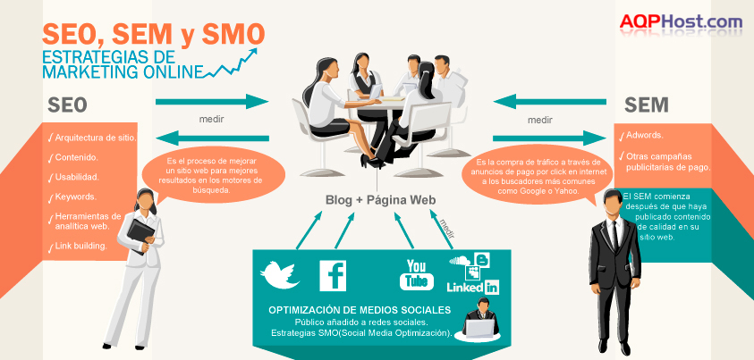

Técnicas para posicionar un website (I)
Hay algunas cosas que podemos hacer para mejorar la indexabilidad de nuestra web en google sin necesidad de tener conocimientos especializados o de programación colocando entre las etiquetas correspondientes la información adecuada de la forma adecuada. Sin embargo, recuerda que un contenido abundante y constantemente actualizado es lo que más gusta a los buscadores.
1. Hacer lista de conceptos clave. Debes saber que conceptos introducir en un buscador para que tus clientes potenciales te encuentren. Debes evitar los términos técnicos, o del lenguaje que pueda emplear en su sector, porque estarás dirigido al cliente final: el objetivo es incrementar las ventas.
2. Hacer lista de buscadores. En segundo lugar, haz una lista de buscadores y directorios en donde debería aparecer tu empresa. Incluye los cuatro buscadores más importantes para empezar –Bing, MSN Search, Google y Yahoo!- y añada algún otro que esté relacionado con tu sector, o bien que sea importante dentro del mercado al que se dirige.
3. Comprueba tu lista de conceptos clave. A continuación, compruebe que los términos de búsqueda que ha elegido son los adecuados. Realice una búsqueda de cada uno de los conceptos que componen la lista del punto 1 en los buscadores más importantes de la lista del punto 2. Compruebe los resultados que aparecen en los primeros lugares.Tome nota. Te será útil para hacer luego algo parecido en su propia página.
4. Redacta el título de tu home. Una vez que estés seguro de cuáles son las expresiones de búsqueda adecuadas para encontrar su web. Elije ahora el primer concepto clave de tu lista y redacta con él un título para tu página home, es decir, la página que se muestra por defecto cuando alguien visita su dominio. El título debe tener entre 6 y diez palabras y debe resumir el contenido de la página a la vez que transmitir una proposición atractiva de venta.
5. Redacta los títulos de cada página web. Cada página de su web debería tener un título único, distinto del de las demás. En todos ellos debería aparecer al menos uno de los conceptos clave de búsqueda de su lista más algunos sinónimos. Al redactar los títulos, házlo de forma que el concepto clave esté situado hacia el principio de la frase.
6. Redacta la descripción de cada página de tu web. La descripción de una página web no es una relación de lo que aparece en ella, sino dos o tres frases concisas que resumen el contenido de la página. Esta descripción no es visible más que en el código HTML de la página, pero muchos buscadores le conceden gran importancia a la hora de clasificar las páginas en sus resultados. Puede pensar en la descripción como en una ampliación del título en donde puede combinar más conceptos clave secundarios (ámbito geográfico, sinónimos del producto o servicio) junto con el principal para esa página, que igualmente debería estar situado hacia el principio de la descripción.

Técnicas para posicionar un web site (II)
Cuando hagamos una lista de los términos de búsqueda, debemos asegurarnos que estén directamente relacionados con tu actividad. No olvides que la mayor parte de las búsquedas en la Red se realizan con frases de dos, tres o más palabras. Si te diriges a un mercado localizado geográficamente, forma algunas combinaciones en donde aparezca tu ciudad, comarca, región o país. Una lista de 10 ó 15 conceptos de búsqueda para empezar será suficiente. Ordénalos de más a menos importantes, según su propio criterio.
Si recién empiezas y tu empresa no es conocida, no la incluyas dentro de los conceptos clave más importantes, ya que existen pocas posibilidades de que alguien la introduzca como búsqueda. Por el contrario, si es una marca asentada que inicia ahora su presencia en la web, hará bien en ponerla en los primeros puestos.
Lo mismo con la descripción. Puedes comprobar si tus páginas tienen o no descripción mientras las ves en un navegador. Anda al menú “Ver” y selecciona “Código fuente”. Se abrirá una nueva ventana en donde podrás consultar el código de la página que ve en el navegador. Aunque no sepas programar, no se asustes. Verá que justo entre las primeras líneas del código puede localizar una que comienza por
Al igual que antes con el título, cada página de tu web debería tener una descripción distinta en donde se combinen los conceptos más importantes de búsqueda, relacionados con el contenido de la página. La descripción se inserta al comienzo del código de la página.

5 consejos básicos para contratar un experto en SEO
Hace algunos años no existían los consultores de posicionamiento o SEO (Search Engine Optimization) pero con lo cambiante que es el mercadeo en línea, se ha convertido en uno de los servicios que mayor oferta tiene en la red. Y muchos se promocionan como expertos.
Pero lo cierto es que nadie tiene una llave mágica para llevar tu sitio a los primeros lugares. Por lo tanto, no existe garantía de que tus expectativas de primeros lugares sean satisfechas de un día al otro. Lo que si existen son una serie de técnicas aplicables que requieren tiempo, dinero y esfuerzo y con las cuales a un consultor experimentado pueda tomarle tan solo meses.
Si el sitio web de tu empresa, negocio o producto necesita los servicios de una empresa o independiente para el SEO debes tomar en cuenta los siguientes puntos:
1.- Experiencia: Ese consultor a quien le vas a confiar tu dinero debe tener antes que nada tiempo haciendo lo que ofrece y con el tiempo llega la experiencia. Pero además de experiencia debe estar al día con las siempre cambiantes técnicas (basadas en los algoritmos de buscadores). Las acreditaciones pueden son sin duda un PLUS.
2.- Seriedad: Para soporte técnico no importa que contrates al recién salido del colegio que es experto en cualquier cosa que tenga corriente eléctrica. Pero para promover tu marca, es importante que sea una empresa (o individual) serio. ¿Imaginas enlaces de texto de tu marca de ropa para chicos en un sitio de pornografía, solo por el ranking?
3.-Metodología: No esperes de tu consultor demasiados detalles técnicos. Pero lo que sí debes exigir es un mapa de ruta con la metodología a seguir. Si te ofrece solo revisar tu sitio, optimizarlo con algunos metatags y algún anuncio de AdWord, busca a alguien más. Pero si te ofrece técnicas dudosas para conseguir enlaces y hacer trampa, entonces HUYE.
4) Referencias: Si está regalando su trabajo no hace falta que exijas referencias, pero si estás pagando por un servicio sería bueno saber (y comprobar) algunos casos de éxito que haya tenido en el pasado. Una lista de clientes estaría bien.
5) Muestra: Como reza el dicho “para muestra un botón”, es increíble ver sitios que ofrecen posicionamiento web y que su sitio ( o el de sus clientes ) no tiene un Page Rank ni de 1, no cuentan con un par de keywords bien posicionados y se pierden en el fondo de cualquier ranking. Si no han podido posicionar sus sitios, ¿como podrán hacerlo con el tuyo?
De forma general, con estos cinco puntos podrías sentirte seguro de que harás una buena elección. Pero recuerda que tú también tienes responsabilidades importantes para que el consultor de SEO realice su tarea con éxito. Además, ten en cuenta que el posicionamiento es una especie de ser vivo que necesita mantenimiento. Puedes invertir mucho dinero de tu presupuesto de este año y olvidarlo los años siguientes, pero así mismo podrías volver al sótano de los buscadores.

10 consejos para optimizar tu sitio web
Porque solo hacer una web no es suficiente, a continuación 10 consejos a tener en cuenta para diseño web.
- La página principal o homepage es la más importante, debe estar optimizada y no tomar mucho en cargar. Esto lo puedes lograr reduciendo el uso de imágenes, optimizando las necesarias y evitando widgets de terceros.
- Si no eres una agencia publicitaria, productor de videojuegos o cine, entonces EVITA las introducciones en FLASH. Además de ser pesadas, suelen interesarle poco a tus lectores y posicionan mal tu web en buscadores.
- Solo reproduce música de forma opcional. No hay nada más incómodo para los visitantes de un sitio web que audio que se reproduce automáticamente y, en muchos casos, eternamente. Aún cuando es el sitio de un músico, escuchar el inicio de una canción cada vez que cargas o refrescas una página es molesto.
- El logo de tu sitio web debe ser clicleable para llevar al homepage.
- Incluye una barra de Menú. No importa si es horizontal arriba o lateral. Pero debe ser clara y contar con las secciones primordiales de tu página.
- Resalta en tu homepage tus productos bandera, pero no exageres con todo tu inventario rotando en carruseles o (nuevamente) flash. Si tienes 3 o 5 productos “punch” hazlos notar. Los otros inclúyelos correctamente en la sección de PRODUCTOS o SERVICIOS.
- NUNCA uses anuncios de Google Adsense, Chitika o similares en la página web de tu empresa. Pero pagar por un servicio y además ver como la empresa intenta monetizar su sitio web es un mal mensaje para los clientes.
- Incluye enlaces a tus perfiles de Facebook, Twitter, Youtube, etc… Pero hazlo con iconos bien posicionados. De preferencia, evita los widgets de estos servicios en tu página principal.
- Lo más claro de tu página web debe ser la forma de CONTACTARTE. Incluye una sección de contacto (con formulario de contacto) en tu menú, pero procura que en el pie de la página siempre haya un enlace a esa sección o directamente tu correo o teléfonos.
- ¿Tienes un blog? Lleva a tus lectores a él, pero con sutileza. No publiques todos tus artículos de tu blog en la portada pero sí permite que el blog sea un soporte de tu sitio web.

Otros consejos de posicionamiento SEO en infogramas
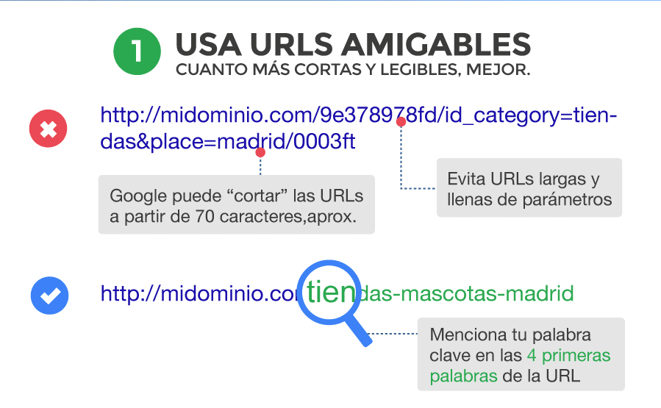

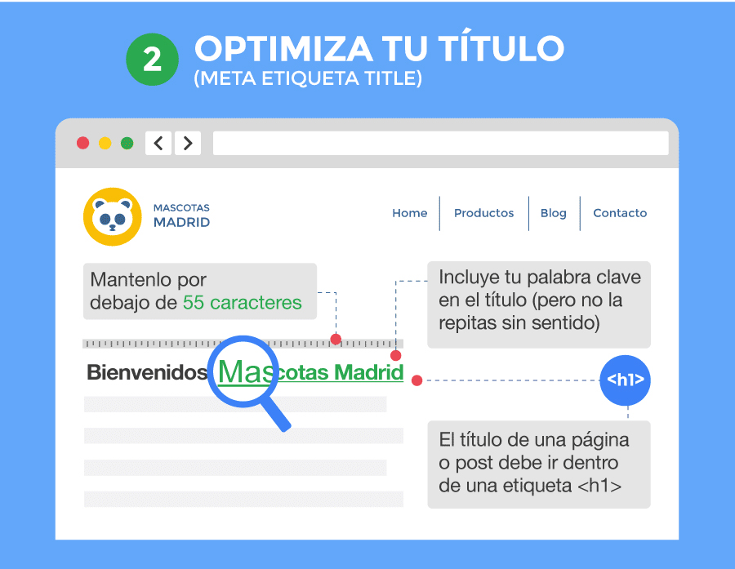

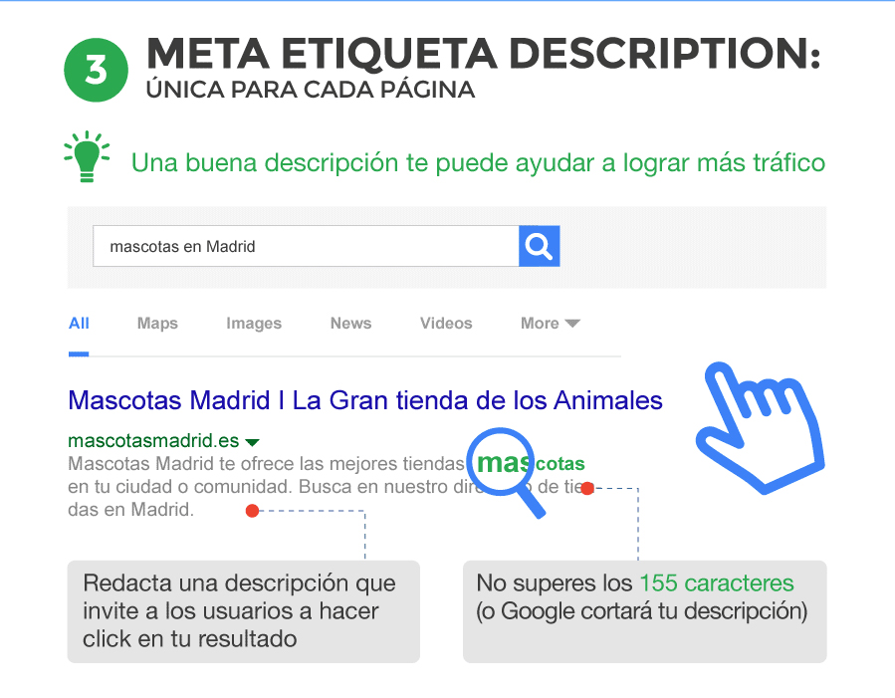

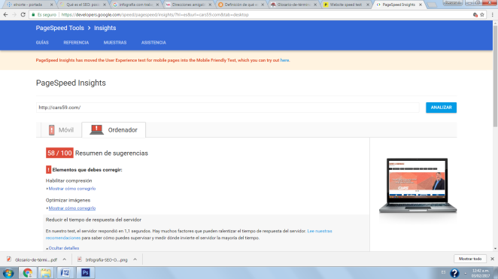
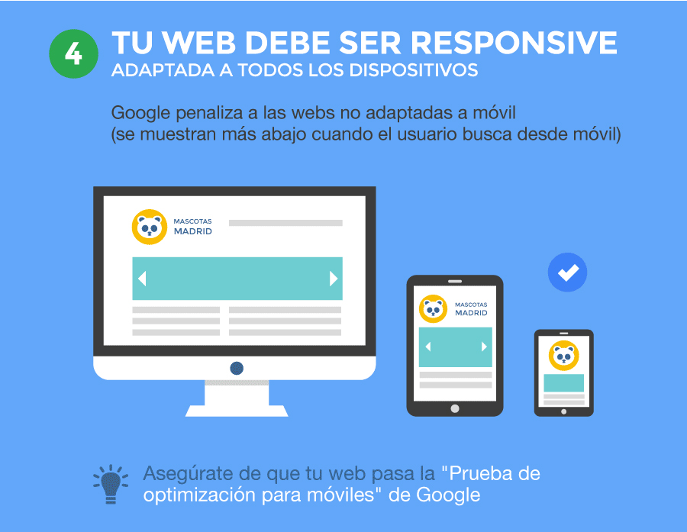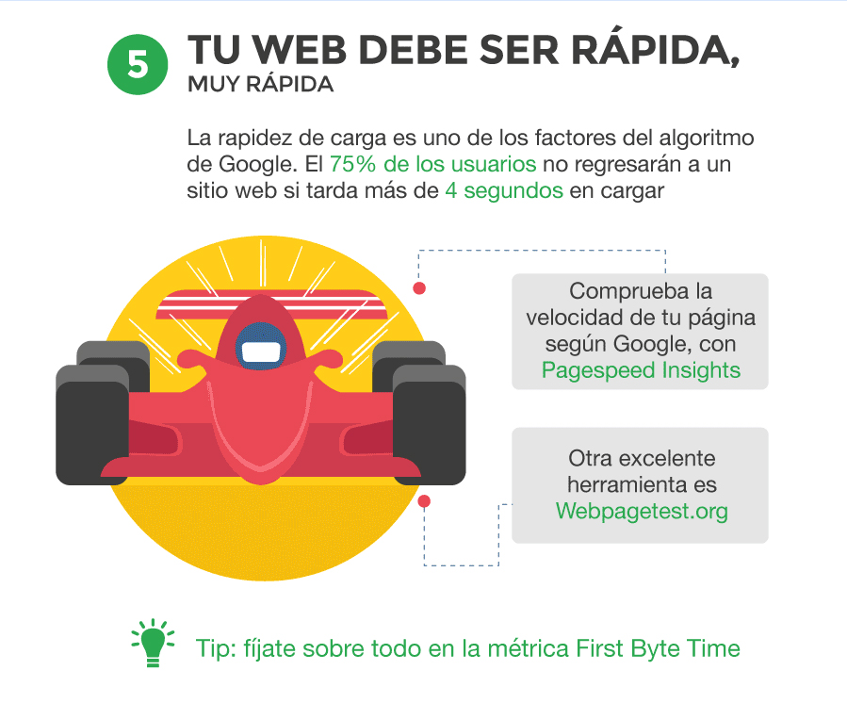
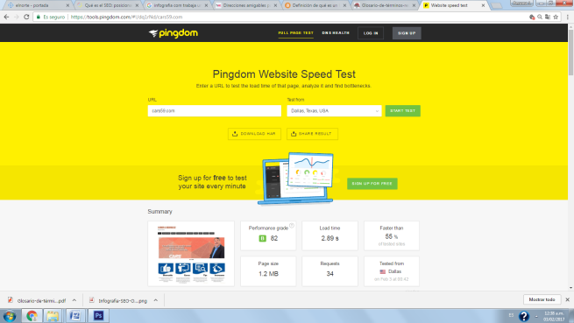

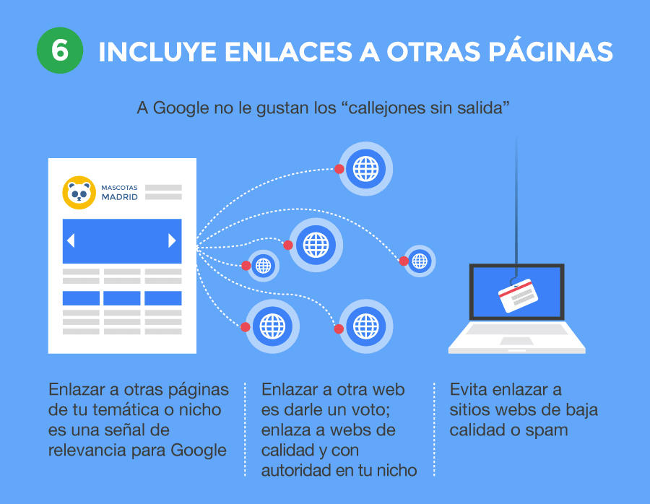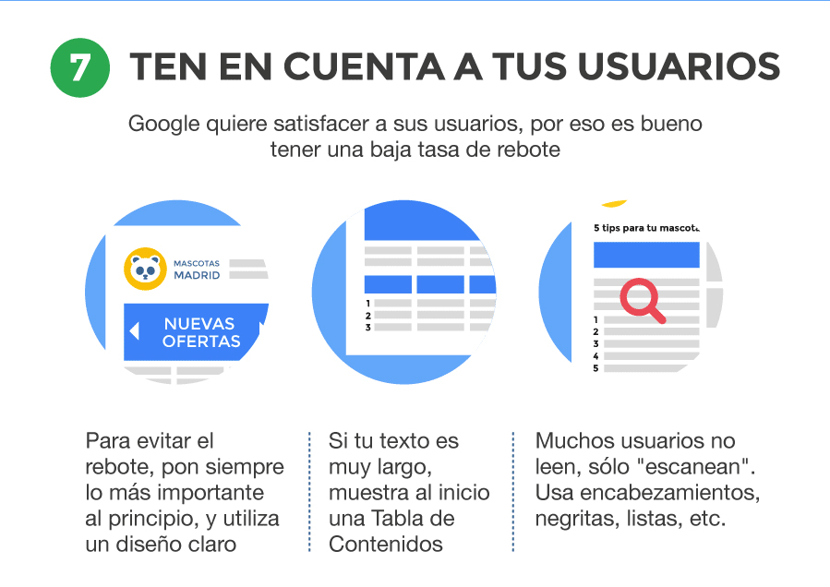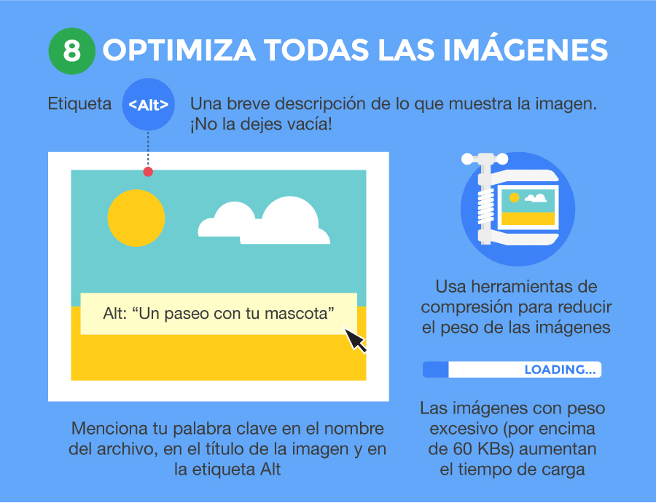

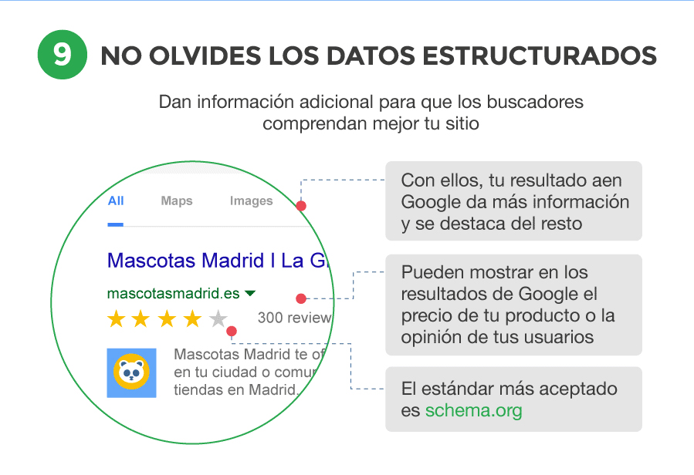

Ranking de buscadores en internet

Buscador | Cuota de Mercado
Ranking PC 2015
Google | 66.41%
Baidu | 12.33%
Bing | 10.16%
Yahoo | 8.76%
Ask | 0.22%
Otros | 2.12%

Buscador | Cuota de Mercado
Ranking PC 2016
Google | 69.45%
Bing | 12.67%
Baidu | 8.20%
Yahoo | 7.71%
Ask | 0.25%
Otros | 1.31%

Buscadores más usados en Móvil y Tablet 2015
Google 92.21%
Bing 2.05%
Buscadores más usados en Móvil y Tablet en 2016
Google 94.71%
Bing 1.22%
Google subió 2.5 %
Bing bajó 0,83 %

Marketing en redes sociales, social media para EMPRESAS
Las estrategias de marketing son muy importantes para los emprendedores, y las redes sociales, una herramienta fundamental para promocionar los productos de una empresa, captar clientes potenciales o fidelizar los ya existentes. En este especial, encontrarás gran cantidad de artículos relacionados con Social Media para EMPRESAS.

Marketing online y offline
Combinar marketing online y offline es una práctica cada día más extendida por los profesionales de la comunicación, ya que permite la integración perfecta de distintos canales, aprovechando las ventajas y beneficios que te aporta cada uno de ellos. Combinadas las estrategias de estas dos disciplinas, podemos obtener una mayor probabilidad de éxito, y eso precisamente es lo que vamos a analizar en este post con varios ejemplos: el momento en que Marketing online y offline se cruzan: el Marketing Integrado o Blended Marketing.
a. Las 4 p-s del marketing son diferentes
El marketing offline se compone de las 4 P-s:
-Producto
-Precio
-Plaza
-Promoción
El marketing online se compone de las siguientes 4 P-s:
-Peer to Peer: red entre iguales: compartir e intercambiar información de forma directa entre dos o más usuarios conectados entre sí por medio de internet.
-Personalización: podemos personalizar completamente los productos o servicios que ofrecemos por internet mediante la comunicación digital, uno a uno, y ofrecerle a cada uno según lo que busca o mira en nuestra página uno u otro producto o incluso recomendarle otros productos que pueden ser de su interés, lo que incrementa el ticket medio de compra online o aumenta el retorno de la inversión.
-Posicionamiento: SEO, podemos realizar campañas de pago por click en el que podemos además medir
-Predictive Modelling: Modelos predictivos: se refiere a que internet permite que cada usuario pueda ser seguido, medido y almacenado en cuanto a comportamientos se refiere y poder realizar propuestas en función de sus gustos, elecciones, etc.
b. Los medios de promoción son distintos:
Los medios de promoción tradicionales del marketing offline son:
-Publicidad boca a boca
-Tarjetas de presentación
-Folletos, dípticos y presentaciones.
-Marketing directo postal
-Publicidad en medios tradicionales: radio, televisión, revistas, periódicos impresos, etc.
Los medios de promoción del marketing online:
-SEO
-Páginas web
-Intercambio de banners
-Intercambio de links
-Email marketing
-Redes sociales y plataformas 2.0.
-Marketing Viral
-SEM
c. El medio online es más económico y es completamente medible, cosa que no ocurre con el marketing tradicional.
La medición podemos realizarla mediante herramientas como: Google Analytics, AWStats, Social Mention,… dependiendo de lo que queramos medir: email marketing, página web, influencia en redes sociales, menciones en la web 2.0, etc.
d. En el medio online hay varios tipos de promoción que no existen en el medio offline:
Varios tipos de promoción del marketing online:
-Social Media Marketing: Facebook, Youtube, Twitter, Linkedin, Tuenti, etc.
-Marketing de fidelización: noticias, actualización de la página web, promociones, concursos, etc.
–Marketing móvil: geolocalización, Foursquare, Cupones descuento, aplicaciones, etc.
-Marketing digital: podcast, presentaciones en slideshare, dropbox,
A pesar de las diferencias entre uno y otro lo principal es realizar un mix entre el marketing tradicional por decirlo de alguna manera y el online, compartiendo los mismos objetivos, midiendo y controlando los desvíos para poder tomar decisiones y al respecto y conseguir las metas fijadas.

Evolución del marketing online de una empresa
Hoy en día, expresiones como “Internet es una gran oportunidad” o “el futuro de los negocios está on line”, ya casi han dejado de oírse. Tener una web corporativa no es el futuro, prácticamente es cosa del pasado.
Con los recursos disponibles en la Web 2.0, ganar competitividad, abaratar costes de operación y aprovechar las posibilidades de captación de clientes es algo que nos obliga a saltar cuanto antes la verdadera brecha digital.
Las opciones son amplísimas para las empresas: tenemos herramientas y conocimientos – muchos gratuitos – y fácilmente localizables en la Red, para planificar, aprender, mejorar, probar, segmentar, ofrecer, encontrar nuestro nicho de mercado, evaluar, medir, promocionar en definitiva hacer crecer nuestra empresa
El proceso de integración online de una empresa es por tanto, en el orden en el que suele tener lugar es el siguiente:
0. Disponer de un sitio web administrable.
1. Generar/obtener tráfico de visitas, normalmente mediante SEM, newsletters e incluso publicidad offline.
2. Lograr que esas visitan sean cada vez más cualificadas (clientes o prescriptores potenciales) Para ello, hemos de evaluar el tráfico que nos generan las campañas y trabajar en su optimización.
3. Lograr que esas visitas cualificadas obtenidas de forma natural o gratuíta, superen gradualmente a las obtenidas mediante publicidad. Como? :trabajando en el SEO del sitio web.
4. Aumentar la tasa de conversión. Que de todas las visitas cualificadas, aumente el número de usuarios que compran/rellenenan formularios… que cumplan nuestros objetivos. Trabajando en la usabilidad y accesibilidad del sitio.
5. Mejorar la experiencia de usuario de los visitantes de nuestro sitio y de nuestros clientes en general. Lograr la integración ONFF. Evaluando el tráfico de la web (feedback cuantitativo) y mediante encuestas, preguntas directas.. (feedback cualitativo)

La integración on line off line en la estrategia de Marketing
Casi siempre cuando abordamos las estrategias de marketing en nuestra empresa solemos plantear por separadas las acciones que tienen que ver con el mundo online y el offline. Sin embargo, lo que debemos hacer aprovechar nuestra presencia física para potenciar la virtual y viceversa.

La madurez tecnológica de la sociedad y la constante evolución de las posibilidades y tecnología determinan que la línea que separa el marketing offline de la empresa del online sea cada vez más imperceptible.

En definitiva la parte online de la empresa (web, newsletters, campañas de publicidad, redes sociales) puede y debe formar parte integrante de la estrategia comercial y de marketing de la empresa. Un usuario de la web no sólo es alguien susceptible de convertirse en un cliente, si que no puede tratarse de un cliente ya existente y ese ha de ser nuestro objetivo. La cercanía y la facilidad para obtener información de su relación sobre nuestra empresa así lo aconsejan.

Enseñanzas offline aplicables a la comunicación online
Sergio Escobar del blog Primero Comunico, Luego Existo sostiene que luego de recibir la visita de un vendedor de enciclopedias descubrió que la diferencia entre el mundo off y el on es muy pequeña, siempre y cuando sepamos comunicar adecuadamente y no sólo queramos “vender” a la primera.
De esta visita quisiera resumir un modelo comunicacional de cómo podemos aprovechar el mundo off para saber aplicarlo al mundo on:
– Invitar (Date a conocer)
– Incentivar (Premia de alguna manera el interés demostrado)
– Involucrar (Sé participe y haz que se involucren)
– Empatizar (Busca la empatía con tus seguidores)
– Comunicar (Para eso son las redes sociales, para comunicar adecuadamente)
– Divulgar (Haz que tus seguidores “inviten” a más seguidores)
Y a partir de aquí este modelo comunicacional se repite, y si se repite (los seguidores se conviertan en divulgadores) quiere decir que ha tenido éxito la forma como se ha llevado a cabo la comunicación en un determinado medio o red social.

Quien lo iba decir, con la visita de un representante de enciclopedias (la antigua usanza del mundo offline) iba tener la posibilidad de establecer los parámetros para un modelo comunicacional online.

El community manager
El CM es el profesional responsable de construir, gestionar y administrar la comunidad online alrededor de una marca en Internet, creando y manteniendo relaciones estables y duraderas con sus clientes, sus fans y, en general, cualquier usuario interesado en la marca.
¿Está cualquier usuario de Internet preparado para realizar las funciones de un Community Manager? En realidad, y a pesar de lo que muchos puedan pensar a simple vista, no es así. La gestión de una marca en Internet exige poseer un conjunto de habilidades, técnicas y destrezas que es necesario trabajar. Puedes adquirirlas por tu cuenta o acelerar el proceso realizando algún programa de formación para community managers, pero lo cierto es que no te puedes librar de la formación.

Buscando un buen Community Manager
¿Quiénes son realmente capaces de “promocionarnos con éxito en la red social”?
Pues la verdad es que no todos los “profesionales” son capaces de hacerlo. La verdad es que una cosa es conocer cómo funciona Facebook o saber cómo transmitir un evento en Twitter, y otra cosa muy distinta es tener la experiencia suficiente como para implementar una estrategia de éxito en las redes sociales. Porque no sólo se trata de comunicar, sino sobre todo de tener una presencia real que mejore nuestra imagen de marca y, de paso, sea capaz de generar leads de interés para nuestra empresa.
Teniendo en cuenta la definición que hace en su web la Asociación Española de Rersponsables de Comunidad (AERCO) en relación a las funciones y responsabilidades de lo que debe ser ser un buen Community Manager, a continuación te exponemos algunos de los puntos que consideramos de mayor importancia:

¿Qué debemos exigir a un Community Manager?
- Dominio del inglés
- Poseer un buen manejo del inglés tanto verbal como escrita permitirá poder avanzar e ir adaptándose en tiempo real a los cambios y tendencias que provienen de los países mas avanzados en la materia.
- Un blog activo
- Un blog activo es aquél que tiene al menos dos años de vida y que se actualiza con al menos una periodicidad semanal. Debe ser además moderador en algún grupo de debate de una red social como Xing o LinkedIn.
- Presencia en Twitter
- Sin lugar a dudas Twitter es una de las redes sociales que más está creciendo, y que más a va a tener que decir en los próximos años. Un buen Community Manager debe conocer los entresijos de esta red y conocer a la perfección su terminología. Se le suele exigir un mínimo de 800 seguidores (followers).
- Buen comunicador
- Con un mínimo de 2 años de experiencia y logros demostrables en cualquiera de las siguientes ramas: Marketing, Comunicación, Ventas o incluso Periodismo. Por lo general, estos profesionales, tienen muy claro lo que significa implementar, seguir y actualizar una estrategia de comunicación . No es lo mismo saber en qué consiste el Social Media a entender cuáles son los principios básicos de la comunicación.
- Retorno de la inversión
- Una de las primeras preguntas que hemos de hacer a un candidato para este puesto es: ¿Cómo se mide una campaña Social Media en términos de ROI o beneficios? Y que sepa realmente cómo medirla.

Principales funciones del Community Manager
La principal función que desarrolla este profesional es la creación de contenido atractivo y de calidad. Por lo general, el community manager no se limita a crear y redactar contenido sólo para las redes sociales, este profesional también suele encargarse de gestionar el blog corporativo de la empresa.

Además, el experto en redes sociales debe decidir cuál es la mejor hora para publicar el contenido. Para ello dispone de herramientas que le indican cuál es el momento del día (y cuál es el día de la semana) en el que el contenido va a tener mayor aceptación. También cuenta con herramientas para programar la publicación del contenido. No sólo se programará contenido para las horas de mayor audiencia, aunque por supuesto nos centraremos en estas franjas, también se realizarán publicaciones en el resto de franjas horarias, ya que de otra manera no podremos llegar a todo nuestro público objetivo.

El CM también tiene que monitorizar todas las publicaciones y novedades del sector de su empresa, convirtiéndose en los ojos de la empresa en Internet. Esta práctica no sirve únicamente para identificar oportunidades y amenazas a tiempo, también permite detectar el contenido más relevante de la competencia y del sector. A los usuarios no nos gusta el autobombo, pero lo que sí nos gusta es el contenido que nos aporta valor. En este sentido, el CM tiene que ofrecer contenidos orientados a esta mentalidad, aunque tenga que promocionar publicaciones de otras empresas.

Otra de sus funciones consiste en seguir y monitorizar sus propias publicaciones, analizando su aceptación por parte de los usuarios. En definitiva, tiene que medir el número de votos (me gusta, favoritos, +1, etc.), el número de comentarios y las veces que se comparte el contenido.
Es vital que el CM conozca a su público objetivo; no sólo a sus fans, también a los potenciales fans. De esta manera podrá plantear la estrategia y determinar cuáles son las acciones con las que tendrá mayor éxito entre dicho público.
Otra función crítica consiste en crear relaciones estables y duraderas con los fans para conseguir involucrarlos. Debe ser capaz de ponerse en la piel de los usuarios y darse cuenta de que no están en las redes sociales para comprar nuestros productos, sino para disfrutar. Al final, la clave del éxito de un CM consiste en convertirse en amigo del usuario para acabar convirtiéndolo poco a poco en cliente.
No podemos olvidar la función de identificar a los prescriptores. Un prescriptor es aquel fan que, no sólo interactúa con tus publicaciones, sino que además está dispuesto a defender tu marca frente a críticas ajenas. El community manager debe conocer a estos prescriptores; sus gustos y motivaciones, con el fin de realizar acciones específicas orientadas a aumentar su grado de afiliación.
Ahora vamos a hablar de la que quizás sea la función más engorrosa del CM: dar la cara por la empresa en una crisis de reputación online. Si bien el fallo no tiene por qué ser del propio CM, sino que puede ser un comentario desafortunado de un directivo o un producto defectuoso, la respuesta no tiene por qué prepararla él sino que puede venir de las altas esferas de la organización. Lo cierto es que el ejecutor de la respuesta va a ser el CM … ¿Estás preparado?
Como habrás podido deducir de todo lo anterior para ser un buen Community Manager hay que saber definir, preparar y ejecutar estrategias. Hay que planificar minuciosamente cada detalle y anticipar los efectos que tendrá cada acción.
Y, para terminar, señalar que todas estas funciones deben tener como fin último alcanzar el mayor número de conversiones. Las conversiones pueden ser múltiples y no tienen por qué materializarse siempre en la venta. Por ejemplo, un tipo de conversión puede ser conseguir aumentar el número de afiliados a la marca.

Utilizando las redes sociales como herramientas de marketing relacional

Las redes sociales son una excelente manera de pescar nuevos clientes, por ello lo primero que deberías hacer, es buscar perfiles que se ajusten a tu target y redireccionar a los nuevos clientes a conocer las cuentas que tiene tu empresa.

Además, la participación y comunicación a través de redes sociales, ayuda en gran medida a estar más cerca de nuestros clientes, conocerlos y de esta forma mejorar nuestra oferta.

A continuación te mostramos las funciones que puede cumplir para nuestra empresa la utilización de redes sociales en cada etapa de la campaña de marketing relacional:
- Identificar nuestros clientes
- Informar sobre nuestros productos
- Crear una comunidad
- Recoger datos después de la venta
- Fidelizar a nuestros Clientes
- Desarrollar el potencial de nuestros clientes
- Dar y mejorar servicio postventa
Después de leer cada una de los anteriores puntos, bien podemos concluir que la estrategia de marketing relacional de una empresa se puede basar exclusivamente en la participación de una empresa en una red social.

Identificar a nuestros clientes a través de las redes sociales
Las redes sociales nos permiten tener identificados a nuestros clientes, saber como son, que perfil tienen y donde los podemos encontrar. Esta labor de identificación de nuestros clientes pude ser ardua y complicada lo cual dificulta el mantener relaciones con ellos, pero a la larga puede representar importante réditos a la empresa.
La participación en medios sociales nos puede ayudar a segmentar e identificar a nuestros clientes, siempre y cuando este tipo de cliente participe en este medio (Internet). En todo caso, la mayoría de veces, es mas barato conocer a nuestros clientes en este tipo de medios.

Informar sobre nuestros productos en redes sociales
El conocimiento de las ventajas y beneficios de nuestros servicios y productos es un proceso de información es una tarea ardua y necesitaremos la mayor visibilidad posible en las redes sociales en las que operamos para lograrla a plenitud.
Para ello debemos considerar que nuestra red de contactos de primer grado nos es fácilmente visible, pero que pasa con los contactos de nuestros contactos? Ahí tal vez ya no podamos llegar fácilmente y debemos analizarlos y agregarlos para hacer crecer nuestra red con contactos que se ajusten con precisión a nuestro target.
También en todo momento debemos emplear las herramientas de medios sociales que nos ayudan a ampliar esa visibilidad, llegando incluso a contactos de segundo y tercer grado.
Es muy importante la forma en la cual informamos a nuestros clientes. Por ejemplo, los restaurantes podrían compartir recetas o hacer una encuesta entre los usuarios sobre su plato favorito, mientras que los que ofrecen servicios como por ejemplo de plomería (fontaneros) podrían dar instrucciones para arreglar cosas sencillas. Los comerciantes podrían ofrecer comentarios sobre sus nuevos productos (o las formas de utilizarlos) y los médicos podrían ofrecer alertas sobre los avances de nuevas investigaciones médicas o cambios en las políticas sanitarias.
La clave está en ser creativo, generar valor agregado y poder dar al suscriptor o fan, noticias de calidad presentadas de la mejor manera. Esto es lo que lo ayudará a incrementar su comunidad y a su vez generar interés de retorno en sus clientes.

Crear una comunidad para nuestros clientes
Crear una comunidad con nuestros clientes no siempre es factible, eso va a depender del tipo de servicio que demos, del producto que vendamos y de nuestro presupuesto.
El crear una comunidad propia de usuarios donde participen e interactúen nuestros clientes y simpatizantes de nuestra marca sería la mejor manera de fortalecer nuestras relaciones y vínculos con nuestros clientes.
Crear en ellos un sentido de pertenencia hacia nuestra marca es el sueño de todo marketero. ¿Cuál es el mejor medio para crear una comunidad participativa? Definitivamente las redes sociales donde ya existen comunidades creadas por marcas como Coca-Cola, Adidas y Nike en Facebook.

Aquí entra a tallar la figura del community manager, nobel profesión que se ha abierto paso entre las necesidades de los requerimientos de una estrategia de marketing en la web 2.0.

Fidelizar a nuestros clientes mediante las redes sociales
Muchas empresas lanzan programas de fidelización e incentivos para los clientes con el fin de mantenerlos. Este no es un proceso sencillo, puesto que requiere de inversiones que no todas las empresas pueden afrontar y además existe dificultad de acertar con la audiencia que se busca.
Pero en Internet, las redes sociales pueden crear clubes de fidelización con costes menores y con mejores resultados debido a que es posible dirigirse con mayor precisión a la audiencia que se busca.
En estas redes, mantener el contacto con nuestros clientes, hacerles algún regalo en determinadas ocasiones, felicitarle por su cumpleaños o darle acceso a promociones exclusivas para socios son procedimientos de gran alcance al servicio de la fidelización de clientes.

Analizar el potencial de nuestros clientes
Esta es una tarea sencilla si nos apoyamos en los medios sociales donde podemos segmentar claramente a nuestros clientes según sus gustos, comportamiento y nuevas necesidades. De esta manera podemos detectar tendencias, nuevas demandas y canales de oferta.
Las relaciones que creamos con los clientes nos permiten identificar su potencial de compra por que según su comportamiento podemos detectar patrones que podremos satisfacer reordenando nuestra estrategia de desarrollo de productos y de distribución. Además, sabremos que otros servicios o productos podemos brindarles.
De esta manera podremos ofrecerles nuevos productos que de antemano ya sabremos que necesitan, aumentando nuestra probabilidad de éxito en la venta y por otro lado desarrollando el potencial de compra de nuestros clientes.

Recoger datos post venta a través de redes sociales
Luego de la venta, es imprescindible guardar la información de nuestros clientes así como mantener el contacto con ellos. Hoy esto es usual pero por mucho tiempo no fue tarea sencilla. La utilización de medios sociales ha permitido agrupar a los clientes de sus distribuidores y simpatizantes.
Creando cuentas en Facebook han establecido canales de comunicación directa y a su vez han creado relaciones de continuidad con ellos, pudiendo servir como un canal de servicio post venta y actualización muy efectivo.
Antes que se crearon los programas de puntos, era imposible almacenar los datos de los clientes en las ventas masivas . Y es que recién las promociones de descuentos por las compras hechas permitieron obtener la información de los clientes y así poder crear relaciones.

Mejorando el servicio post venta a través de las redes sociales
Para algunas empresas, el servicio de postventa es fundamental por que aporta mucho valor al cliente: se trata de un elemento clave para su satisfacción y consecuente fidelización. Los servicios de garantía, asesoría y capacitación post venta son un compromiso adquirido y tienen que ser realizados de forma impecable para mantener la buena imagen de la empresa.
Es importante saber que piensan nuestros clientes de nuestro servicio para poder mejorar.Las opiniones de los clientes sobre este aspecto en los medios digitales afectan directamente la percepción y la decisión de compra de otros clientes en escala exponencial.
Por ello, participar en redes sociales donde se encuentren nuestros clientes nos ayudara a saber si nuestro servicio es bueno, adecuado y oportuno, puesto que en muchos casos nuestros clientes se quejan a través de redes sociales y foros en vez de quejarse directamente con la empresa.

La importancia de las redes sociales para la campaña de marketing
La internet ha venido a cambiar sin duda alguna la forma en que vivimos nuestra vida y la forma en que nos comunicamos, esta fantástica herramienta a provisto a las empresas de un nuevo campo de batalla, inicialmente las empresas en el ciber espacio se limitaban únicamente a la creación de una páginas web, pero en la actualidad esto no es insuficiente con la llegada de la web 2.0.

Las redes sociales o la web 2.0 cambiaron por completo el escenario para vender en internet, cada día es más necesario para una empresa tener posicionamiento en las redes sociales más importantes como Facebook, Twitter o Google +. Gran parte del tráfico de internet llega a las redes sociales especialmente si tomamos en cuenta que la mayoría del público joven las utiliza, de ahí la importancia sobre hacer marketing.

Social media marketing
Las redes sociales han resultado algo más que una moda pasajera o una forma de perder el tiempo. Se han convertido en una de las herramientas más utilizadas para llegar a un nuevo consumidor cada vez más inmerso en los social media.
Estos medios emergentes tienen interesantes aplicaciones en marketing.
Los Social Media contribuyen a una nueva manera de comunicación entre la empresa y el cliente, donde la información fluye en dos sentidos. Ahora el usuario se siente más cercano a su marca gracias al proceso donde se escucha y se habla igualmente. Antes, el cliente nada mas era un receptor, en cambio ahora puede opinar y contribuir.
Facebook es la red social “estrella”, ya que es la que más uso le dan las empresas…podemos ver tanto perfiles, como páginas, grupos y aplicaciones donde muchas empresas aprovechan para captar clientes y llevar tráfico a sus páginas web, aunque no siempre triunfan. Podemos ver casos de fracasos y de éxitos, ya que, si no actualizas tu perfil o no interactúas con tus usuarios, estos se terminarán cansando y se irán a la competencia…tan sólo por tener una mayor reputación en esta red social…

¿Qué es el Marketing Viral?
El marketing viral o la publicidad viral son términos empleados para referirse a las técnicas de marketing que intentan explotar redes sociales y otros medios electrónicos para producir incrementos exponenciales en “renombre de marca” , mediante procesos de autorreplicación viral análogos a la expansión de un virus informático.

También se usa el término marketing viral para describir campañas de marketing encubierto basadas en Internet, incluyendo el uso de blogs, de sitios aparentemente amateurs, y de otras formas diseñadas para crear el boca a boca para un nuevo producto o servicio.

Frecuentemente, el objetivo de las campañas de marketing viral es generar cobertura mediática mediante historias “inusuales”, por un valor muy superior al presupuesto para publicidad de la compañía anunciante.
La principal ventaja de esta forma de marketing consiste en su capacidad de conseguir una gran cantidad de posibles clientes interesados, a un bajo costo, lo cual la hace idónea para las empresas.

Ejemplos de marketing viral
- Android: Friends Furever
Android juega una carta muy fácil: la de los animalitos. En este vídeo vemos a pollitos, gatitos, orangutanes y hasta delfines jugando juntos en amor y armonía para promocionar la marca. Me imagino a los 22 millones de usuarios que lo han visto haciendo “¡Ooooooohhhhhhh, qué monos!”
https://www.youtube.com/watch?v=vnVuqfXohxc

- Unlikely Best Friends
Este vídeo cuenta la inspiradora historia de un hombre en silla de ruedas y su mascota, un perro que no puede usar las patas traseras. Juntos, se enfrentan con buen humor a los obstáculos de la vida y se apoyan y entienden como nadie más puede hacerlo… ¿Se te está cayendo una lagrimita? Fantástico: en los últimos segundos del vídeo, descubrirás que es una campaña de la marca de pañuelos de papel Kleenex.
https://www.youtube.com/watch?v=juc2C5v6Z_8
- Bere Casillas y su nudo de corbata
El éxito de Bere Casillas sirve para constatar que el marketing viral no está pensado únicamente para campañas de alto presupuesto. Este emprendedor se ha valido de las redes sociales para fomentar su marca, a través del éxito de su reputación, y así mejorar sus ventas. Uno de los ejemplos más paradigmáticos de sus acciones en Internet es el famoso nudo de corbata Windsor, que cuenta con más de 11 millones de visitas en la red. ¿Quién se atreve a arrebatarle el puesto?

https://www.youtube.com/watch?v=XtcizpKBFAU
- Clash of Clans: Ride of the Hog Riders
https://www.youtube.com/watch?v=XH3Xu1-cvII

- Hyundai : A Message to Space
https://www.youtube.com/watch?v=3EOAXrTrsOE

4 Estrategias De Social Media Para Aumentar Las Ventas
¿Es posible aumentar las ventas de productos y servicios en Internet en tiempos de crisis? Usted puede ahora mismo sentarse en su mesa de planificación y escribir algunas ideas que le ayuden a incrementar sus ventas en Internet. Cuando estamos en momento de crisis nuestra creatividad puede ponerse a la altura de las circunstancias y podemos comenzar a generar ideas posibles y costo-eficiente. Ahora me gustaría compartir contigo algunas ideas básicas y elementales sobre cómo podemos aumentar las ventas en nuestro negocio de Internet y la manera más eficiente en como uno puede obtener la rentabilidad que anda buscando.
Ofrezca tutoriales: Creo que hay muchos factores interesantes que pueden ayudarnos a nosotros aprovechar al máximo todo lo que tiene que ver con algunos elementos que son interesantes es muy importante que nosotros podamos aprovechar de forma significativa. Creo que hay tutoriales que son suficientes para que nosotros podamos aprovechar al máximo lo que ellos pueden regresar y también como tú puedes ofrecer una ayuda a alguna necesidad especifica.
Recomendaciones: Uno puede hacer recomendaciones sobre algunos temas en los cuales uno pueda ayudar a personas a resolver problemas. Si eres experto en algo o si puedes resolver algo que tiene que ver con tu negocio es algo que puede ayudar a tus prospectos y aumentar el valor de tu negocio.
Regale algo: Siempre hay cosas que se pueden regalar y que son sumamente interesantes y creo que es la mejor manera en como nosotros podemos encontrar soluciones viables a cosas que son elementales y que pueden ayudarnos a todos en forma sumamente significativa.
Promueva de forma diferente: Usted debe conocer un poco el mercado y cómo funcionan sus principales competidores para que de esta manera tu tengas la capacidad de diferenciarte de ellos, utilizar estrategias diferentes y puedas también sacarle el máximo de provecho a una serie de factores que son fundamentales en todo el sentido de la palabra.

Cómo medir nuestra campaña en redes sociales
Hoy en día montar un blog coporativo, una página en Facebook o ponerse a Twittear, es cada vez más común para las empresas que esperan mejorar la promoción de su marca y aumentar sus ventas.
Sin embargo, la misma pregunta siempre queda flotando :¿cómo saber si se le está sacando el partido a la inversión? A continuación ponemos algunas variables a tomar en cuenta para saber si vamos por buen camino.
- Número de suscripciones
Muy aparte de las visitas que recibimos a diario (que pueden ser más o menos puntuales), si hacemos seguimiento al ranking de nuestro blog, lo primero que debemos tener en cuenta es el número de personas que nos siguen por un feed RSS es un lector fiel, las cuales van a leer prácticamente todo lo que publiquemos.
Es sobre el número de suscriptores sobre el que tenemos que plantear nuestra estrategia de marketing on-line, y es precisamente éste el segmento en que más tenemos que pensar cada vez que publicamos un nuevo post.
- Búsquedas en función de nuestra marca
Al momento de analizar nuestras estadísticas debemos observar cómo aumenta el número de veces en el que el nombre de nuestra marca es buscado.
Por ejemplo, cuando combinamos una acción de marketing off line con una acción en social media, el número de usuarios que llegan a nuestra página fan de Facebook realizando una búsqueda en base al nombre de nuestra marca debería de crecer exponencialmente.
- Visitantes únicos
¿Cuánto tráfico total genera nuestra comunidad on-line? Si actuamos en varias redes sociales, deberíamos sumar todos los resultados y analizar por ejemplo, cómo repercute eso en el aumento de visitas de nuestra página web corporativa.
- Tráfico proveniente de buscadores
De Google proviene gran parte de las visitas que recibe un blog corporativo o una publicación que se actualiza a diario . En este sentido es de suponer que a medida que publicamos más posts, deberíamos recibir más visitas provenientes de estos motores de búsqueda.
De hecho, resulta bastante razonable estimar que después de varios meses de presencia en la Red, más de la mitad de nuestro tráfico debería de llegar a través de estas fuentes. De no ser así, es que algo (bien en la estructura, bien en los contenidos) estamos haciendo mal.
- Tasa de conversión
Cuando tenemos un gran número de visitas pero el índice de suscripción es bajo, tenemos un problema que puede deberse a dos razones principales: la estructura, diseño o usabilidad de nuestra web son poco claras o los contenidos que ofrecemos no cumplen con las expectativas que tenía nuestro visitante cuando llegó a nuestra web.
En ambos casos, el haber monitorizado esta tasa nos ha hecho darnos cuenta de que hay cambios que deben ser introducidos, y cuanto antes mejor.
- Followers/Fans Outpost
Este término se refiere al número de seguidores que tenemos fuera de nuestros canales de comunicación. Es decir, cuando uno de nuestros fans nos promociona desinteresadamente en su blog personal o promociona nuestro canal en Twitter, se trata de un Follower Outpost.
Probablemente éste sea el parámetro que mejor refleje el éxito/fracaso de nuestra campaña en social media, aunque en realidad es uno de los parámetros más difíciles de medir ya que no disponemos de métricas directas.
Sí que existen en el mercado ciertas aplicaciones con las que podemos medir nuestra reputación on-line en este campo, aunque en ocasiones al realizar unas cuantas búsquedas en Google podemos hacernos una idea aproximada.

20 oportunidades perdidas por no gestionar redes sociales
De acuerdo a Benito Castro esta es una relación de 20 elementos esenciales que los social media o medios participativos permiten alcanzar a las organizaciones:
1. Ideas para nuevos productos.
2. Mejoras para productos que ya se tienen.
3. Comunicaciones de la organización respecto a los productos.
4. Información sobre el nivel de presencia de sus propios productos en el mercado.
5. Detección de productos o ideas de producto que nos pueden hacer competencia.
6. Valoración de nuestra imagen de marca externa.
7. Valoración interna de nuestra imagen de marca.
8. Valoraciones de las marcas de la competencia.
9. Detección de nuevas percepciones que empiezan a relacionarse con nuestra marca.
10. Ideas sobre la conexión entre producto y marca en el mercado.
11. Relación de las personas de nuestra organización con nuestra marca.
12. Información para delimitar nuestra cuota de mercado.
13. Nivel de presencia de la competencia en el mercado.
14. Incorporación de nuevos operadores en el mercado.
15. Información sobre los posicionamientos de líderes de opinión.
16. Referencias sobre candidatos de talento para nuestra empresa.
17. Información del talento que capta nuestra competencia.
18. Contacto con los ‘centros calientes’ donde se generan innovaciones que nos afectan.
19. Implicación de los miembros de nuestra organización en la sociedad.

EMPRESAS en Facebook y Twitter
Las dos redes sociales más importantes de la web pueden ser un buen comienzo para dar a conocer tu pequeña o mediana empresa.

Muchas grandes compañías obtendrán miles y millones de fans en Facebook o seguidores en Twitter sólo por tener renombre y los mismos usuarios las buscarán en motores de búsqueda pero esto no quiere decir que las EMPRESAS no tengan oportunidad en las redes sociales.

Utiliza estas estrategias y evita errores comunes para crear una comunidad online para tu EMPRESA.

Como promocionar tu página en Facebook
La dificultad principal de las páginas de Facebook es que la gente puede optar por convertirse en fans de tu página sólo si conocen su existencia. A diferencia de los perfiles, no podemos invitar a cualquiera para que se haga fan de la página.
Así que lo que tienes que hacer es correr la voz para que la gente conozca tu página y tu empresa.

En primer lugar tienes que identificar los contactos de tu perfil que son contactos de negocios, personas que trabajan en un campo relacionado con tu negocio, o que de algún modo se beneficiarían con la información de tu empresa ofrece. Una vez identificadas estas personas, debes invitarlas a convertirse en un fan de la página.
Envíales una breve nota explicando lo que ofreces desde tu página e incluye un enlace a la página.

También debes promover tu página en otros lugares online, empezando por poner un botón (widget) de página de Facebook en tu sitio web para ayudar a otros a encontrarla; difundirla en Twitter si estás allí (y deberías), enviando una notificación por correo electrónico, o poner un enlace en tus tarjetas de negocios. Hacer lo que sea necesario para que la gente sepa que estás en Facebook y que deseas que formen parte de tu comunidad.

Por otro lado, una herramienta viral muy efectiva es la creación de eventos: recuerda que al crear un evento, obtienes una página enteramente funcional, muy parecida a la de un grupo o una página personal, e incluye muro, fotos, discusiones, videos y enlaces. Puedes invitar a todos tus amigos o fans al evento. Las personas invitadas recibirán una notificación especial solicitando su confirmación. También puedes añadir administradores adicionales al evento permitiéndoles a ellos invitar a sus amigos.

Adicionalmente tienes las herramienta más virales que ofrece Facebook: el news feed y el mini feed, los cuales se activan automáticamente cuando un usuario de Facebook se une a tu grupo, a tu perfil o a tu página, o confirma la asistencia a tu evento, o comparte alguna de tus fotos o se relaciona con tu marca a través de cualquiera de estos canales.

El news feed de Facebook, el cual ocupa la mayor parte de la página de inicio al iniciar una sesión en Facebook unifica cada mini feed de cada amigo y los une en un único documento unificado de notificas que es la que sale en el news feed del usuario (denominado Noticias en Tiempo real).

Con respecto al mini feed, cuando importas el RSS de tu website o blog, los artículos que publique en ellos aparecerán en el mini feed de tu página en facebook. Cuanto más actualices tu website o tu blog o publiques noticias en tu página de fans, más exposición tendrás vía el mini feed de tus fans (y de los amigos de tus fans).
Como bien sabes, en Facebook puedes segmentar a tu audiencia por edad, género, localización geográfica, palabras clave, nivel educativo, etc. Pero además puedes publicitar en la red FB tu website o blog con anuncios que requieren una inversión mínima requerida de $100.00 MXN/día.
Por último, no olvides que existe la posibilidad de pedirles a tus fans que promocionen tu página.

Los beneficios que la utilización de Facebook da una compañía, son los siguientes:
Aumento del recuerdo de “Marca”, y es que la presencia en una red social tan amplia como es Facebook y con tanto millones de usuarios, sí o sí la “Marca” estará en boga, lo que aumentará la intención de compra de los consumidores.
El muro de Facebook es empleado como centro de atención al cliente.
Puede servir como centro de ofertas y promociones, incluso como canal de venta directa con los consumidores.
Personalización de la marca, acercamiento a la realidad del consumidor. A través de Facebook se produce un feedback ya no solamente de comunicación en el que el cliente es la única voz activa y más importante, y es que detrás de las empresas y de las marcas también hay personas que están dando voz en ese acercamiento al mundo del consumidor.
Estudio de mercado constante y proactivo. Facebook no deja de moverse, es un continuo ir y venir de comentarios, de acciones, y de aplicaciones, en pocas palabras, tiene mucha vida. Esa vida aplicada al ámbito empresarial permite a los responsables de marketing de las empresas y a sus analistas estar al día de las novedades de la competencia, el ver que ofrecen los demás.

Páginas de Facebook vs perfil de usuario
En Facebook no es lo mismo tu perfil de usuario individual para navegar por el sitio y comunicarse con amigos, familiares y colegas que una página de Facebook para tu empresa, un perfil público que te permite compartir tu negocio y tus productos con los usuarios de Facebook y por lo tanto, te permite mejorar la comunicación con tus clientes y colegas.
Las principales diferencias entre los perfiles de usuario de Facebook y las páginas es que los perfiles estan orientados a proteger tu propia intimidad mientras que las páginas buscan aumentar al máximo la publicidad de los negocios. Aquí las características:
- Las páginas en Facebook son visibles a todo el mundo
Aún la gente que no está logeada en Facebook puede ver el contenido de las páginas. Por otro lado, el perfil de un usuario sólo puede ser visto por las personas autorizadas o por los amigos de la persona autorizada.
- Las páginas en Facebook pueden tener un número ilimitado de fans
En el caso de los perfiles personales solo se permiten 5,000 contactos.
- Los interesados pueden unirse a tu Página en Facebook sin requerir confirmación
En el caso de los perfiles todos los requerimientos deben ser previamente aprobados
- Pueden mandar actualizaciones de contenido a todos tus fans
Los perfiles de usuario solo pueden mandar mensajes de a uno por vez.
Así, cuando te conviertas en un fan de una marca, una banda, una película, o una persona, esa información se publica en el muro o wall, y tus amigos puedan verla también. Puedes ver las páginas de las que tus amigos son fan a través de la pestaña “Info” en sus perfiles.
Una vez que hayas abierto una página, necesitas saber cómo promocionarla de la mejor manera.

12 herramientas útiles para promocionar tu empresa en facebook
- Define me. Presenta una nube de tags en tu perfil, que incluye los términos que representan a tu negocio, los valores de tu empresa, o los servicios que ofreces. Puede ser una gran idea si tu servicio al cliente cumple con las expectativas.
- GLPrint Business Cards: Curiosa aplicación que nos permite crear nuestras tarjetas personalizadas en formato flash.
- My BusinessBlinkWeb: Con esta aplicación podrás crear un pequeño widget con el logo de tu empresa que los usuarios podrán incrustar en su perfil personal.
- Professional Profile: Nos permite crear un “tab” en la que podemos incluir nuestro perfil profesional, nuestros contactos, negocios y actividades.
- IEndorse: Recopila y muestra en nuestro perfil las reseñas y los comentarios que los usuarios de la red hacen sobre nuestros productos y servicios.
- CalliFlower: Servicio de telefonía IP gratuito.
- Introductions: Servicio que te ayuda a realizar presentaciones personalizadas de tu empresa para después enviarlas a tus contactos o a grupos de discusión.
- My LinkedIn Profile: Aplicación que presenta en Facebook tu perfil creado en la popular red de negocios LinkedIn.
- Xing: Aplicación muy similar a la anterior. Este caso, lo que presenta es nuestro perfil creado en Xing.
- My Office: Oficina virtual que nos permite compartir documentos, tareas y foros de discusión con nuestros contactos/clientes.
- PodCast Player: Comparte en Facebook tus archivos de audio, ya sean entrevistas, información sobre tu empresa, promociones, etc.
- SlideShare: SlideShare en un conocido portal en el que podemos subir nuestras presentaciones en powerpoint para transformarlas en flash. Estra aplicación muestra las presentaciones que hayamos subido en nuestro perfil.

Twitter

¿En qué beneficia Twitter a mi Empresa?
1. Atención al cliente/calidad: escuchando qué se dice de nosotros podemos ofrecer al cliente una respuesta rapidísima a sus consultas y quejas, o redirigirlo en caso necesario a nuestro sitio web donde pueda resolver su consulta.
2. Marketing y producto: escuchar la conversación en Twitter ( y en internet en general) es una excelente fuente de información para el departamento de marketing y producto, para conocer la satisfacción del cliente y recibir sugerencias de mejoras en cualquier aspecto, o incluso detectar tendencias y oportunidades de mercado.
3. Ventas: Puede convertirse en una eficaz herramienta para realizar promociones y ofertas.

Pescando en Twitter lo que dicen de tu Empresa
En muchos casos no es necesario que por el momento una empresa se ocupe de mantener viva una cuenta de Twitter. Pero si se bebe debe tener en cuenta a Twitter para percibir lo que que allí se está conversando acerca de su empresa, marca o intereses. Dejando a un lado la posibilidad de tomar una actitud más proactiva y aprovechar dicho medio, si eres una empresa empieza por averiguar si hablan de ti.
Algunos consejos:
- Utilizar un lector de feeds RSS habitualmente. Es algo esencial para poder seguir los blogs que más te gustan de una manera organizada. Muy recomendado es el Google Reader.
- Busca en el sistema de búsqueda las palabras clave que te interesen más. Utiliza operadores como “+” para concatenar las búsquedas. Por ejemplo, puedes buscar “orchata+valencia” si quieres limitar la búsqueda sólo a conversaciones con esas palabras.
- En la página de resultado, verás el icono de “Feed this query” pincha en él y si tienes Google Reader configurado, te permitirá añadirlo a tus feeds.
- A partir de ahora, en Google Reader podrás de una manera organizada todas las conversaciones que se están produciendo sobre tus áreas de interés.
- Un último consejo con peso específico: busca ayuda si no te sientes confiado en el uso pleno de este medio.

Impacto de los contenidos visuales en las redes sociales
Las redes sociales han pasado de ser un conjunto de plataformas para entretenimiento y para pasar el tiempo a ser algo bastante serio y a lo cual la gente le está sacando muchísimo provecho últimamente. De hecho, si bien es cierto que las redes sociales juegan un papel fundamental en nuestra sociedad, también es cierto que uno puede tener a mano un conjunto de elementos que pueden ayudarnos a sacarle el mayor de los provecho a las mismas si somos capaces de producir buenos contenidos que tengan un alto impacto y que puedan ayudarnos a lograr nuestros objetivos como empresas y negocios. Si tienes un negocio que busca compartir contenido en la web y que trata de comunicarse efectivamente con su audiencia, entonces necesitamos sacarle el máximo de provecho a las mismas de manera que podamos obtener el mejor de los beneficios en el menor tiempo posible.
Si puedes producir videos para compartir en las redes sociales podrás incrementar tus visitas en más de un 85% y tu sitio web tendrá la ventaja de que obtendrá mejor tráfico e incluso, trafico focalizado por el hecho de que utilices contenido y compartas contenido a una audiencia especifica que es la que tiene la mayor probabilidad de consumir lo que estás ofreciendo. Además de esto, uno debe tomar en consideración que las redes sociales es ahora mismo el servicio de Internet favorito y por excelencia. Los contenidos también como son gráficos con mensajes, infografías y también aplicaciones que puedes descargar a dispositivos móviles son algunos de los elementos más importantes a los cuales tu puedes sacarle mayor provecho y sobre todo que puedes obtener el mayor de los elementos en todo el sentido de la palabra. Lo fundamental es que veas las referencias que hay ahora en la web y puedas aprovechar todo esto al máximo aplicándolo a tu realidad.

Ejemplos de campañas exitosas en redes sociales
POR: JUAN JOSÉ ISAZA ABRIL 16, 2015ARCHIVADA EN: SOCIAL MEDIA MARKETING
A través de su capacidad para viralizar contenidos y de convocar a las personas para que se hagan partícipes en las distintas iniciativas llevadas a cabo por las empresas, las redes sociales ofrecen a las compañías una excelente forma para darse a conocer, conseguir más cantidad de adeptos en forma de seguidores, y llevar el relacionamiento con las personas a un nivel difícil de conseguir de otra manera.
El modo distinto en que las redes sociales permiten a los negocios acercarse a las personas, hace de la creatividad, más que el dinero, el principal recurso a la hora de llevar a cabo cualquier iniciativa a través de estas plataformas y tener éxito con ellas. Lo interesante de esto es que las marcas, aún sin contar con mucho presupuesto, pueden lograr grandes resultados llevando a cabo diferentes acciones en redes sociales simplemente siendo recursivas.
Las siguientes campañas, muchas de ellas realizadas por reconocidas marcas, son precisamente el resultado de buscar formas creativas de interactuar con las personas y apalancarse en los fans para lograr conseguir diferentes objetivos al mismo tiempo como brand awareness (conocimiento de marca), consecución de nuevos fans, freepress e incremento en ventas.
Para sacarle mayor provecho a las redes sociales en su negocio, le presentamos algunos de los mejores ejemplos de los últimos años que le servirán de inspiración.

Esurance
Inmediatamente después del término del Super Bowl de 2014, la compañía de seguros Esurance llevó a la pantalla un anuncio en el que prometía que daría US$1.5 millones a una de las personas que publicara el tweet #EsuranceSave30. Así, de forma inmediata, la plataforma se vio inundada con tweets que incluían el respectivo hashtag.
Con esto de fondo, la empresa dejó ver que a la hora de obtener el favor de la gente realmente no hay que darle muchas vueltas al asunto ni ingeniarse grandiosas ideas. Después de todo el dinero siempre será uno de los motivantes más fuertes que existan. Aunque en este caso la empresa usó un medio como la televisión así como una suma alta como premio, en el caso de un pequeño negocio un incentivo mucho menor y una simple publicación en cualquier red social que promueva la suma, puede ser suficiente para lograr un buen impacto.
Algunos de los resultados que logró la compañía:
- 5.4 millones de usos del hashtag #EsuranceSave30.
- 2.6 billones de impresiones de tweets con el hashtag referenciando la marca.
- 261.000 nuevos seguidores en la cuenta oficial de Twitter — un incremento cercano a 3 mil por ciento.
- Aumentó por 12 el pico de visitas que hasta antes del concurso había tenido la empresa.

Necco
https://vimeo.com/user20159326/tweethearts
La empresa Necco, en los 150 años de historia de sus viejos dulces llamados Sweethearts (corazones dulces), creó una novedosa iniciativa para el día de San Valentín.
Para los amantes de los populares dulces que publicaran un tweet haciendo mención a @tweethearts, recibirían una imagen de vuelta usando las mismas palabras enviadas en el tweet pero inscritas dentro de estos corazones dulces tal y como aparece en el ejemplo a continuación.
14 feb 14
StephenNeilson @StephenNeilson
@tweethearts Thanks for the great shopping spree finds today - I love you, Happy Valentine's Day!

Seguir
Tweethearts @tweethearts
@StephenNeilson Great tweet. It'll be good enough to eat. Order your #Tweethearts here: https://www.neccotweethearts.com/review/hMf4X7qRmjN3 …pic.twitter.com/NRgzFp58vL
19:33 - 14 feb 2014
Posteriormente la persona que recibía el tweet podía enviar la imagen a alguien especial o incluso, ordenar una bolsa de una libra con los caramelos personalizados (dando clic en el link que la empresa incluía dentro del tweet en el que de paso enviaba la imagen). Sin duda una forma ingeniosa de usar una fecha especial en la que el producto cobra gran relevancia y donde se realza su significado para llevar a cabo una novedosa iniciativa. Piense en qué momento o fecha del año su producto puede tener mayor acogida para crear una acción similar.

ALS – El reto del Ice Bucket
Este fue el famoso movimiento que se expandió por el mundo entero el año pasado cuando de repente las personas se empezaron a echar cubetas de agua helada. No solo se trataba de una moda sino de una iniciativa para recaudar fondos y generar conciencia sobre la enfermedad llamada Esclerosis Lateral Amiotrófica (ELA, o ALS por sus siglas en inglés).
Tan pronto como se inició la campaña y se hizo conocer a través de las redes sociales, esta se dispersó ampliamente en la medida que la gente empezó a retar a sus amigos a través de distintas plataformas para llevar a cabo el reto o simplemente hacer una donación a la Asociación abanderada de la causa (la ALS Association).
Todo el mundo, desde famosas personalidades hasta personas del común, participaron en el reto.
https://youtu.be/XS6ysDFTbLU
En solo unas semanas la suma total de las donaciones hechas por las personas lograron ascender a los 100 millones comparada con tan solo 2.7 millones que la asociación había logrado recaudar en el mismo periodo del 2013. La campaña logró un tremendo impacto llegando a tener cerca de 100.000 nuevos donantes a la causa así como una visibilidad sin precedentes.
Esto muestra que, cuando se trata de apoyar causas nobles, tanto las entidades sin ánimo de lucro como las empresas, pueden usar las redes sociales como canales para comunicar sus iniciativas en pro de la comunidad y recibir a cambio el favor de las personas ayudando a difundir y a amplificar este tipo de acciones (además de incentivar el consumo o los donativos). Por otra parte influencers como artistas o personas con gran cantidad de seguidores en redes sociales pueden hacer un trabajo muy efectivo en apoyo de estas causas o como promotores de su marca.

TEDxPortland – #Perfect
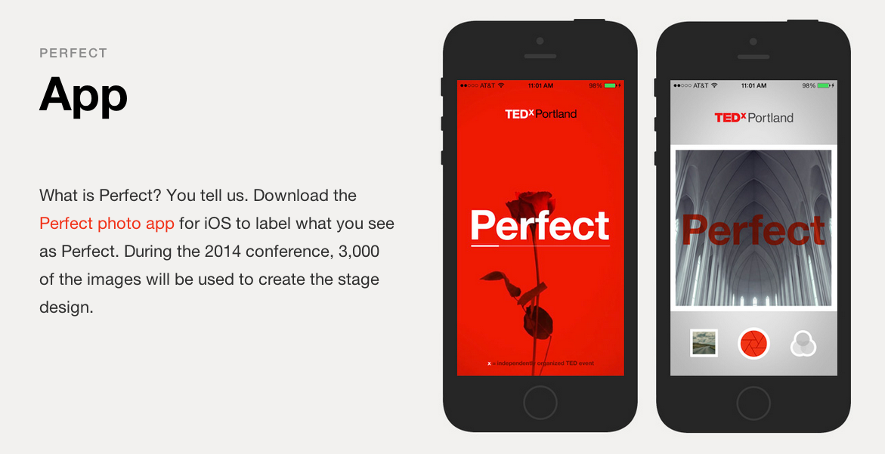
¿Qué es perfecto? díganoslo. Descargue la aplicación Perfect Photo para iOS para marcar aquello que le parece perfecto. Durante la conferencia de 2014, 3.000 de las imágenes serán usadas para crear el diseño del escenario.
Para promover el evento TEDxPortland, los organizadores trabajaron con una agencia digital para desarrollar una aplicación que superponía la palabra Perfect (perfecto) en las fotos que se tomaban las personas y que eran compartidas a través de Instagram y Twitter. Las fotos con la palabra incluida fueron una gran forma para generar expectativa en la medida que a mayor eran el número de personas que usaban la aplicación, más gente quería saber de qué se trataban las fotos con la palabra Perfect.
De igual forma los organizadores aprovecharon las fotos marcadas con la palabra proyectándolas en un diseño de escenario que simulaba un panal de abejas. Una gran forma para promover un evento y hacer que la gente, desde mucho antes que este comience, se involucre y se interese en él a través del desarrollo de una app.

Coca-Cola – #comparteCocaCola
Aunque para muchos pudo parecer raro, la campaña #comparteCocaCola en la que la marca cambió el tradicional diseño tanto de las latas como de las botellas incluyendo nombres de personas, tenía la intención de llegar a los Millenials (las nuevas y más recientes generaciones de consumidores). Usando algunos de los principales nombres de esta generación, la campaña logró ser un hit en el que las personas (especialmente jóvenes) no podían dejar de aprovechar ver su nombre en el producto para tomarse fotos y compartirlas a través de redes sociales.
Sabiendo hábilmente que al personalizar el producto sería muy probable que las nuevas generaciones aprovecharan la ocasión para tomarse fotos y compartirlas, la campaña realizada por Coca-Cola fue tan exitosa que llevó a aumentar las ventas en un 2%; una cantidad impresionante para el tamaño de una empresa de las dimensiones de Coca-Cola.
Piense en su negocio qué acción dirigida a los jóvenes (en caso que se dirija a ese target), puede llevar a cabo para que aprovechando su capacidad y disposición a comunicarse a través de internet y redes sociales, estos se involucren más con su producto a tal punto que lo compartan con sus amigos a través de los diferentes frentes digitales.

Qdoba (concurso de queso)
Tanto en Facebook como en Twitter, las personas podían votar por su nuevo queso Qdoba. Si bien no es nada raro, lo interesante del concurso estuvo en la forma como la marca actualizaba los resultados en tiempo real durante el tiempo que duró la actividad. Esto hizo que los fans se involucraran más alrededor del concurso, generando mayor voz a voz y haciendo de la actividad algo mucho más emocionante.
Así, la próxima vez que piense en lanzar un nuevo producto haga a sus fans partícipes dándoles a escoger entre diferentes alternativas. No olvide mantenerlos actualizados en los resultados sobre el total de votos en las distintas redes sociales.
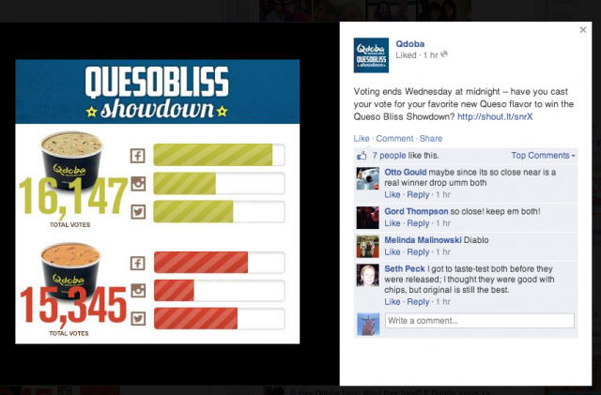

Campaña de los derechos humanos
Otra iniciativa llevada a cabo por una organización sin ánimo de lucro; una de las más vistas en Facebook. En ella, la página de Facebook de los Derechos Humanos en defensa del matrimonio igualitario, cambió a rojo su incónico logo en la foto de perfil para mostrar su apoyo a la discusión alrededor de la propuesta 8 del matrimonio igualitario que tuvo lugar en Marzo del 2013 en los Estados Unidos.
El logo rojo inmediatamente se volvió viral en la medida que la gente lo compartió en todas partes llegando a cambiar su foto de perfil en Facebook por la imagen en apoyo de la causa. Así, esta lograría ser vista por unos 9 millones de personas y ser compartida cerca de 70.000 veces. No obstante el alcance total fue muy superior a estas cifras.
Si bien Facebook puede haber perdido cierto atractivo por parte de las empresas (al mostrar el contenido publicado por las páginas a una cantidad mínima de fans en comparación con el total), esta campaña viral muestra que todavía es una parte muy importante dentro de la libre expresión de la gente. Especialmente cuando se trata de este tipo de temas polémicos con una carga emocional importante, puede hacer la diferencia.

Dove – Real Beauty Sketches
Dove creó uno de los experimentos en redes sociales sobre los que más se llegó a hablar en los últimos años. Como se muestra en el video, contrataron un artista forense para dibujar los rostros de distintas mujeres que él iba esbozando a medida que cada una se iba describiendo a sí misma para luego comparar cada dibujo con el de un extraño describiendo las mismas mujeres.
https://youtu.be/bVMI1zGos1M
En efecto, el video fue parte de una gran campaña. En su sitio oficial presentaba contenido adicional de las mujeres que aparecen en el video así como las imágenes dibujadas por el artista. Todo el contenido fue hecho con el propósito que se compartiera a través de redes sociales. El video causó sensación inmediatamente provocando respuestas de tipo emocional a favor y en contra de la campaña por el concepto de belleza manejado por Dove y la importancia dada al atractivo físico. Toda la atención de los medios alrededor de la campaña daría lugar a varias parodias que ayudarían a incrementar aún más la popularidad del video. Algunas estadísticas de la campaña:
- Alrededor de 114 millones de reproducciones – La publicidad en video más viral de todos los tiempos.
- El tercer anuncio más compartido de todos los tiempos.
- Disponible en 25 lenguajes y visto en 110 países.
- 1800 artículos de blog escritos sobre la campaña.
- Ganador del Titanium Gran Prix de Cannes Lions.

Urban Hilton Weiner – Pague con una selfie
Ver imagen en Twitter

Seguir
Janine @BeingBrazen
Stunning green dress at Urban Hilton Weiner @urbanselfie#urbanselfie
08:49 - 24 nov 2013
Este pequeño y conocido minorista Sur Africano creó una de las campañas más creativas cuando ofreció a los visitantes de sus tiendas un cupón de descuento si publicaban una selfie en Twitter probándose algunas prendas y usando el hashtag #urbanselfie.
Una gran campaña que cumple todo lo que un minorista puede desear: tener más gente en las tiendas, que los visitantes se prueben prendas y hacer que compartan los vestidos que se prueban con sus contactos en redes sociales.

Heineken – Crack the US Open
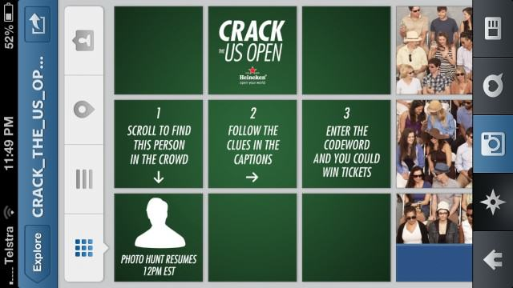
Otra gran campaña en Instagram la llevó a cabo Heineken creando una nueva forma de usar la plataforma para llevar a cabo un concurso de fans.
La marca creó un nuevo perfil en Instagram para el concurso @Crack_the_US_Open así como una imagen panorámica en un partido del Grand Slam de Tennis usando cientos de fotos mostrando a los fanáticos que estaban sentados en las gradas.
Heineken empezó el concurso publicando una pista y un código en su cuenta en Instagram. Los fans tenían que buscar el fan correcto y comentar en la foto correcta con el código para ganar un par de tiquetes al US Open. En tres días participaron 1500 personas en 7 búsquedas de personas distintas creciendo el número de seguidores de la marca en Instagram en un 20%.
Campañas puntuales en nuevas cuentas sociales como esta son una gran manera de llevar a cabo concursos creativos sin alterar o interrumpir la estrategia de las cuentas oficiales.

Lay’s – Do Us a Flavor (Haznos un sabor)
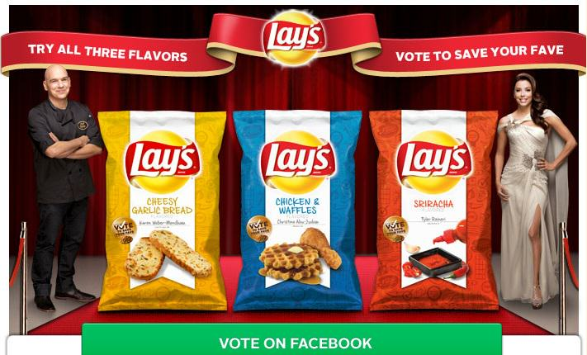
Por primera vez en sus 75 años de historia, la marca creó una campaña en redes sociales para dejar a los fans ser los artífices de un nuevo sabor de papas. Con un millón de dólares como premio para el sabor ganador, Lay’s puso todos sus esfuerzos en invitar a los Fans a participar del concurso.
Con una participación cercana a los 3.8 millones entre Julio 20 y el 6 de Octubre de 2012, la marca terminaría reduciendo las opciones a los principales 25 sabores los cuales produjeron y probaron, para llegar finalmente a los 3 finalistas: Pan de Queso con Ajo, Pollo y Waffles, y Sriracha.
En 2013 los fans pudieron comprar estos tres sabores en las tiendas, y luego votar en Facebook o en Twitter por su sabor favorito y decidir el ganador del millón de dólares.
Lo llamativo de involucrar a las personas en diferentes iniciativas que lleven a cabo las empresas en las redes sociales (fuera del engagement, la participación y el alcance que se puede lograr), es que el riesgo que lleva implícito para las empresas realizar actividades de este tipo (en este caso el lanzamiento de un nuevo producto), se puede reducir o minimizar a tal punto que para las marcas, y en especial para aquellas de la magnitud de Lay’s, vale la pena invertir grandes sumas de dinero en invitar a la gente a ser parte de estas iniciativas. La razón es que con ello después de todo, las empresas están logrando darle a la gente lo que quiere.
En el caso de una empresa pequeña podría ser más efectivo pensar en pagar anuncios en redes como Facebook invitando a la gente a ser parte del lanzamiento de un producto que invertir una suma importante en una investigación de mercados. Adicional a que puede adquirir un mejor conocimiento de qué es lo que quiere la gente, está podrá al mismo tiempo promoverse a través de los anuncios y ganar likes o hacerse con nuevos seguidores.
La próxima vez que piense en lanzar un producto, crear un nuevo logo o llevar a cabo cualquier actividad que pueda tener un impacto directo en su público o audiencia, tenga en cuenta crear diferentes alternativas en cada caso y déselas a conocer a sus fans para que puedan elegir, conocer sus opiniones y hacerles sentir que ellos son importantes para usted.
El gran ganador en el concurso del sabor de Lay’s fue Pan de Queso con Ajo.

Fundación Make-A-Wish – SF Batkid (El Chico Batman de San Francisco)
Uno de los momentos más virales hace unos años fue cuando la fundación Make-A-Wish, transformó a San Francisco en ciudad gótica de modo que un niño de 5 años que padecía de Leucemia pudiera sentirse como un súper héroe por un día.
Lo que se pensaba iba a ser en principio algo pequeño, resultó convertirse en todo un suceso nacional cuando el hashtag #SFbatkid se volvió viral y la gente en todas partes pudo conocer la historia y el trabajo que los voluntarios estaban haciendo para hacer que el sueño de un niño se volviera realidad.
Si bien no fue pensada para llegar a tales niveles, el alcance viral de #SFbatkid fue asombroso alcanzando la cifra de 545.576 tweets con los hashtags #SFBatkid/#Batkid. El alcance total en Twitter fue de nada más ni nada menos que 777.453.544!. En Instagram hubo 16.000 fotos etiquetadas con #SFBatKid y el numero total de impresiones en Instagram fue 23.6 millones.
En efecto, no sólo fue un gran día para el niño. También la fundación incrementaría las donaciones hechas al siguiente mes en 26% gracias a la publicidad que le significó el evento.

Wendy’s – Pretzel Love Songs
Un ejemplo de contenido generado por el usuario.
Cuando lanzaron un tweet de su nueva hamburguesa de queso con pretzel y tocino, Wendy’s incentivó a los fans a usar el hashtag #pretzellovestories para posteriormente volver todos esos tweets que incluían el hashtag, en una canción de amor con la ayuda de la celebridad Nick Lachey y otros cantantes.
https://youtu.be/y7t1OY-tp-k
Un buen ejemplo de cómo usar el contenido generado por el usuario, curarlo y hacer de él algo agradable con la ayuda de artistas.
Fuentes consultadas: Postano, ExactTarget.

14 herramientas para administrar sus redes sociales
POR: JUAN JOSÉ ISAZA NOVIEMBRE 3, 2015ARCHIVADA EN: INTERNET MARKETING, SOCIAL MEDIA MARKETING
Las redes sociales son junto con el email marketing dos de las formas en que la tecnología ha permitido a las marcas mantener en contacto con clientes y prospectos usando el contenido como base para el relacionamiento y permitiendo también a estas acercarse a su audiencia en una forma distinta. Esto les exige ser creativas e ir mucho más allá del enfoque tradicional si es que en efecto desean crear relaciones de largo plazo con sus clientes, algo que solamente es posible a través de generar valor y construir confianza. Es esta de hecho la única forma en que las marcas pueden crear verdaderas comunidades de fieles seguidores y defensores de la marca y tener éxito con el uso de las herramientas digitales.
Teniendo en cuenta esto, a la hora de administrar cada una de sus redes sociales y hacer una gestión mucho más ágil, eficiente y efectiva de las mismas, existen varias herramientas que le permiten hacer varias o incluso todas las tareas relacionadas con el manejo de estos canales. De esta forma, a partir del uso de estas herramientas puede programar actualizaciones, interactuar con seguidores, medir cuál está siendo el impacto que está logrando a través de cada uno de sus canales y llevar a cabo otra gran cantidad de funciones interesantes que no le harán perder el más mínimo detalle de lo que está ocurriendo en sus frentes digitales.
Las siguientes son algunas de las mejores herramientas para administrar sus redes sociales.

1. Agora Pulse
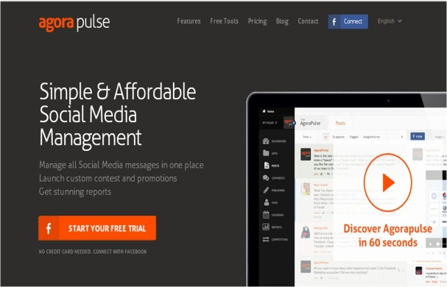
Es una completa herramienta que permite manejar directamente desde un mismo panel cuentas y perfiles en Facebook, Twitter e Instagram. A la hora de crear relaciones mucho más significativas y cercanas con las personas con que una empresa se encuentra conectada en redes sociclaes, Agora Pulse puede jugar un papel muy importante ya que no sólo permite estar al tanto de cada una de las conversaciones que se están generando en cada de sus frentes digitales con sus fans y seguidores, sino que también mantiene el historial de las conversaciones que la marca tiene con cada contacto y permite etiquetar las conversaciones y asignarlas a personas de la organización según corresponda. De igual forma, además de brindar también la posibilidad de etiquetar a los contactos (como por ejemplo si es cliente o si es fiel defensor de la marca), a partir del uso de esta herramienta se puede tener un mejor conocimiento de cuáles son aquellas personas que mas interactúan con la marca y su contenido y la forma como lo hacen.
Finalmente, Agora Pulse permite medir a la perfección cada una de los datos que más interesan a las marcas en sus diferentes canales y además permite hacer comparativos con otras marcas y empresas de la industria para conocer a fondo cómo está siendo su desempeño. Adicionalmente permite publicar y programar directamente desde el mismo panel mensajes para cada una de las tres redes sociales que permite conectar y crear concursos en Facebook.
Planes desde US$29. Incluye prueba gratuita.

2. Buffer

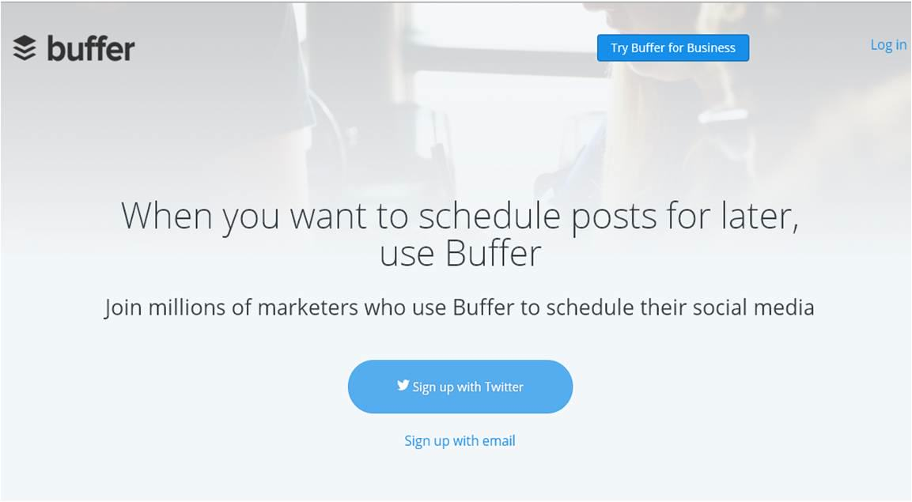
Una herramienta especialmente útil cuando se trata de programar actualizaciones en redes sociales permitiendo conocer en detalle las mejores horas para publicar contenido en cada una de los perfiles que el usuario conecte a la plataforma. Asimismo, permite crear equipos para hacer mucho más eficaz el trabajo en los frentes digitales y medir el impacto y alcance que están teniendo las publicaciones en cada una de las redes sociales que permite conectar, entre las que se encuentran Twitter, Facebook, LinkedIn y Google+.
Planes pagos para empresas desde US $10 al mes. Incluye prueba gratuita.

3. Postcron
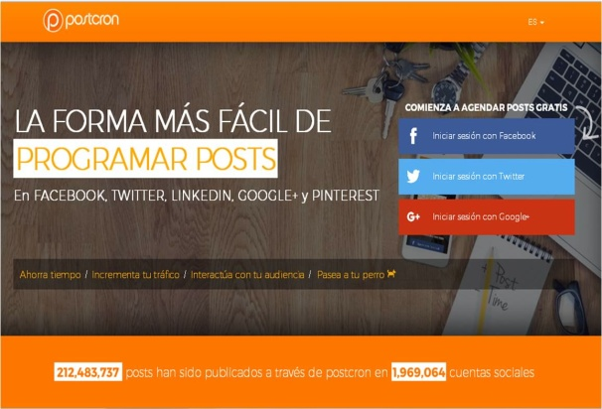
Una herramienta que de la misma manera que Buffer, permite programar actualizaciones para diferentes redes entre las que se encuentran Facebook, Twitter, Google+ y Pinterest, haciendo extremadamente ágil y simple esta labor a través de varias funcionalidades que flexibilizan y facilitan el trabajo a las empresas cuando se trata de llevar a cabo esta labor en sus frentes digitales. Otra cosa interesante con que cuenta, es que permite programar actualizaciones para grupos y eventos en Facebook. Si bien la herramienta puede usarse de forma gratuita, desde US $9,99 al mes las empresas pueden agregar personas para hacer la programación de las actualizaciones de forma conjunta, agendar mensajes ilimitados y administrar hasta 15 cuentas de Twitter, Facebook y/o Google+.

4. Socialbro
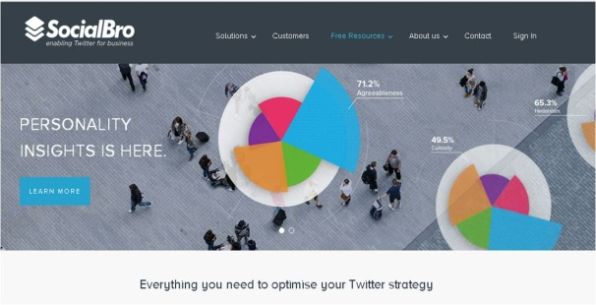
Es una de las mejores y más completas herramientas que existen para hacer un manejo óptimo de Twitter y sacarle el máximo provecho como herramienta de marketing. Esto al permitir conocer a fondo y en detalle diferentes insights y datos tanto sobre los seguidores de una determinada cuenta como de los contactos que esta sigue. Así, a la vez que es posible adquirir un gran conocimiento de la comundad por medio del uso de esta herramienta, a través de las múltiples funcionalidades que ofrece los usuarios pueden hacer una completa administración de sus cuentas en esta red prácticamente sin que se les escape el más mínimo dato. De esta manera, Socialbro es una herramienta perfecta para todo aquel que desee sacar el máximo provecho a su presencia en Twitter permitiéndole conocer incluso en tiempo real (algo que hace parte de la esencia de Twitter) el número de seguidores que se encuentran conectados, algo muy útil para aprovechar al máximo cada actualización que se haga en una red donde el flujo de información es constante y se pierde de vista fácilmente. Aunque puede ser utilizado de forma gratuita hasta para 5000 contactos, entendidos estos como los contactos que siguen una cuenta y aquellos a quien esta sigue, a partir de US $13,95 se puede empezar a acceder a una gama de funcionalidades mucho más avanzadas que asimismo permiten un mejor manejo y gestión de cualquier perfil (Incluye prueba gratuita).

5. Socialflow
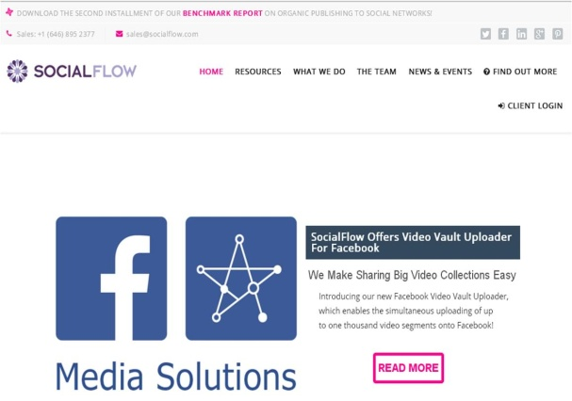
Es una herramienta que cuenta con un algoritmo a partir del cual se envían las actualizaciones en los momentos que mayor actividad está teniendo la comunidad en redes como Facebook y Twitter. De esta forma aumenta la probabilidad de que cada uno de los mensajes y actualizaciones que se envíen a través de la herramienta resuenen en la audiencia y tengan el mayor impacto y alcance posible ayudando a las marcas a ser más relevantes y a tener mayor impacto a través de estos canales. Precios desde US $99 al mes. Las personas interesadas en el servicio pueden solicitar un demo previamente.

6. Sproutsocial

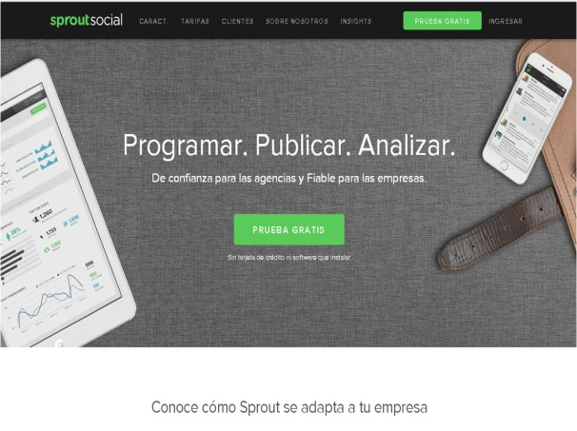
Una completa herramienta que permite llevar a cabo la mayoría de tareas que interesan a las marcas desde un mismo lugar. A través de una bandeja de entrada inteligente, la plataforma se encarga de ir organizando cada uno de los mensajes e interacciones que tiene la marca en redes como Twitter, Facebook, Google+ e Instagram, con lo cual las empresas pueden responder a estos de forma rápida y además clasificarlos según diferentes criterios y filtros y asignarlos a personas específicas dentro de un grupo si fuera el caso. Permite monitorear palabras clave en las distintas redes así como hashtags y menciones de marca que hagan las personas. De igual forma brinda la posibilidad de programar actualizaciones en Twitter, LinkedIn, Facebook y Google+ y hacerlo en los momentos en los que más personas se encuentran conectadas en las distintas redes. Finalmente, además de incluir una gran variedad de estadísticas sobre el desempeño de la marca en redes sociales, Sproutsocial incluye un CRM social que permite conocer más en detalle las personas con quienes interactúa la marca y en especial sus clientes. Planes desde US $59 dólares al mes. Incluye prueba gratis.

7. TweetDeck

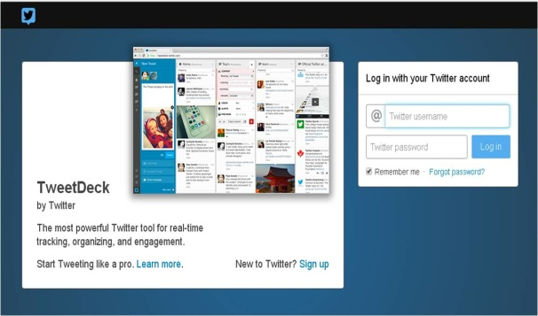
Una herramienta completamente gratuita que permite manejar una o varias cuentas de Twitter y colaborar junto con varias personas en su administración. Brinda a los usuarios la posibilidad de hacer un completo seguimiento a las cuentas de Twitter que deseen conectar a partir de diferentes columnas que muestran las actualizaciones que hacen los usuarios o cuentas a las que se siguen, las notificaciones (menciones, nuevos seguidores y palabras clave que se deseen rastrear) y los mensajes que nos envían a través de la herramienta. Adicional a que los usuarios pueden añadir varias cuentas para hacerle seguimiento y colaborar con otras personas, TweetDeck permite crear varios streams o columnas para hacer seguimiento por ejemplo a cuentas o palabras clave y filtrar los resultados que este arroje según diferentes criterios con lo cual es posible hacer un seguimiento más exacto a diferente información que se produce en dicha red y que puede ser útil monitorear.

8. Crowdbooster
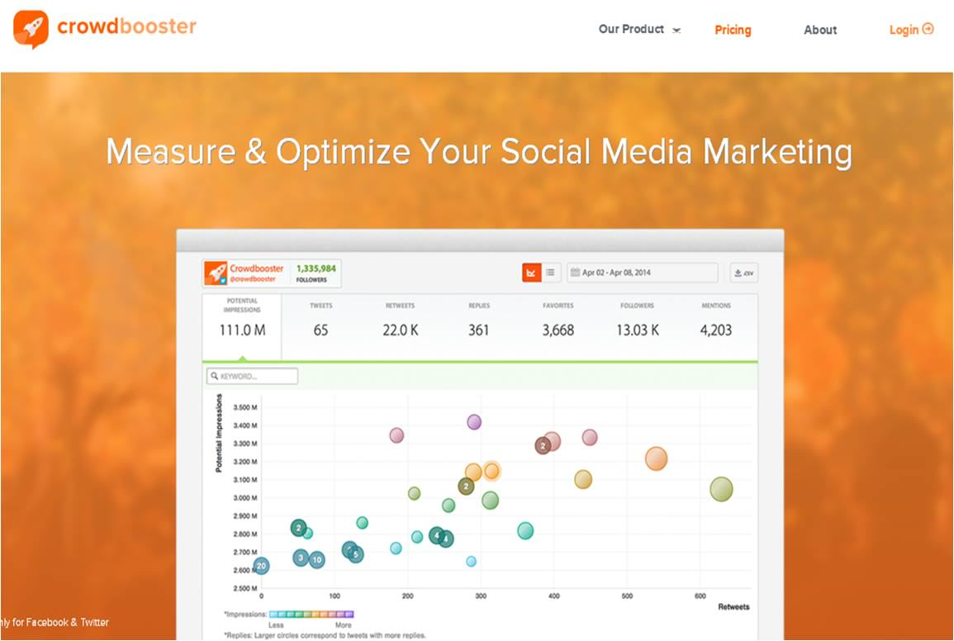
Es una herramienta que permite hacer una completa administración en las cuentas de Twitter y Facebook permitiendo realizar actualizaciones, trabajar en conjunto con otros colaboradores, y conocer datos estadísticos sobre el desempeño que están teniendo los usuarios en la gestión de sus perfiles.
A través de un análisis que la herramienta hace de los datos y la interacción que se genera en estos canales, realiza una serie de recomendaciones a los usuarios que les permite mejorar y capitalizar nuevas oportunidades que les pueden ayudar a incrementar la efectividad y el impacto de las acciones que llevan a cabo en estos espacios. de igual forma, a partir del análisis de datos que realiza Crowdbooster, se puede identificar cuáles son los mejores momentos para hacer actualizaciones así como conocer aquellos fans que más interactúan y se relacionan con la marca.

9. Dlvr.it
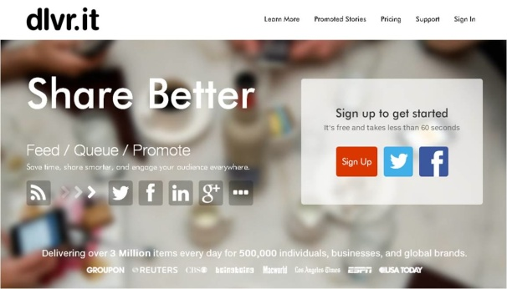
Herramienta que permite administrar redes sociales como Facebook, Twitter, Google+, LinkedIn y Google+. Esta permite compartir actualizaciones en momentos donde la comunidad se encuentra más activa o simplemente en el momento que el usuario prefiere. Asimismo permite incluir varios feeds RSS para automatizar la programación de actualizaciones y tomar algunas fuentes de interés de las que puede interesarnos publicar contenido en nuestros frentes digitales. Adicionalmente la herramienta permite integrar Google Analytics y ofrece estadísticas sobre el desempeño de los usuarios en cada una de las redes. Planes desde US $9,99 al mes. Incluye una versión gratuita.

10. Everypost
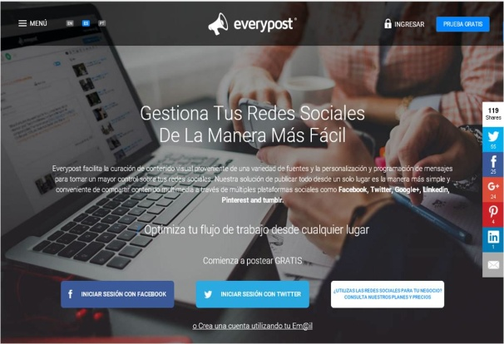
Permite administrar cuentas de Facebook, Twitter, Google+, LinkedIn y Tumblr, así como reunir en el mismo lugar información de diferentes fuentes incluyendo cuentas en redes sociales o Feeds RSS para ayudar a identificar contenido útil y de interés para compartir en las distintas redes. Asimismo, de forma similar a otras herramientas que hemos venido observando, Everypost brinda la posibilidad de administrar las redes conjuntamente con otras personas dentro de la organización, publicar actualizaciones en los momentos clave para lograr un alto impacto y brinda acceso a estadísticas. Cuenta con una versión gratuita limitada y planes pagos desde US $9,99 al mes (incluye 14 días de prueba).

11. Gremln
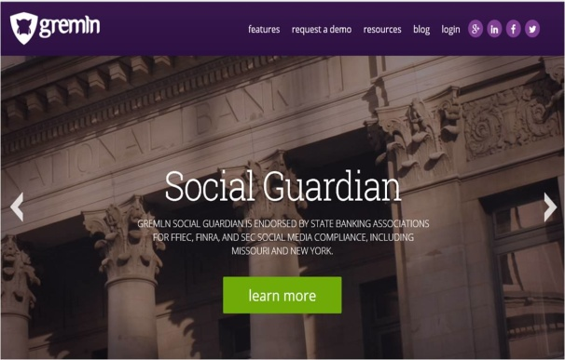
Es una herramienta que al igual que muchas similares, permite hacer una completa administración de cada una de las cuentas que se tengan en redes sociales, y específicamente en Facebook, Twitter y LinkedIn. Incluye la posibilidad de programar actualizaciones para que salgan al aire en los momentos en los que la comunidad se encuentra más activa, visualización de estadísticas y datos sobre el desempeño logrado en cada uno de los canales. También permite monitorear lo que se está diciendo de la marca, incluir fuentes RSS para alimentar las diferentes redes, e incluso participar en los grupos de LinkedIn directamente desde la herramienta. GremLn hace un especial énfasis en la seguridad propia de muchas industrias en las que se debe tener un especial cuidado con el uso de ciertas palabras (con lo que permite por ejemplo crear listas de palabras que no deben ser incluidas en los posts), y además permite crear diferentes niveles de permisos para los miembros que conforman un equipo brindándoles diferentes niveles de accesos según convenga.

12. Hootsuite
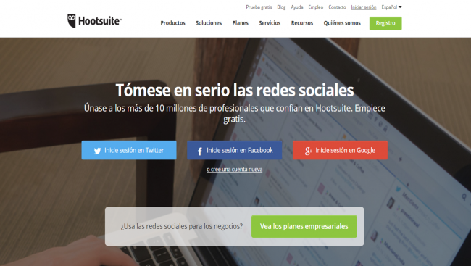
Es una completa herramienta que permite programar, monitorear, medir, colaborar en equipo y responder e interactuar con las personas directamente desde el panel que ofrece. En este enlace puede ver un tutorial en el que explicamos cómo funciona Hootsuite y algunas de sus principales funcionalidades. En él también verá que aspectos como las métricas que ofrece, así como la función de autopublicar actualizaciones en las horas que se supone hay más gente activa en las redes conectadas, no funcionan tan bien como el usuario quisiera. Sin embargo, habiéndola usado ya durante un buen tiempo podemos decir que es una buena herramienta para gestionar sus redes sociales. Incluye una versión gratuita que incluye hasta tres redes sociales y planes pagos desde US $ 8,99 al mes con 30 días de prueba.

13. Sendible
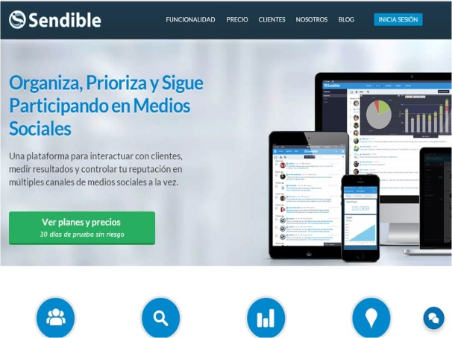
Una herramienta muy similar a Sproutsocial en cuanto a sus funcionalidades. Al igual que esta, integra un CRM social para tener un conocimiento mucho más profundo de cada una de las personas con quienes se interactúa a través de estos canales. Permite conectar redes como Facebook, Twitter, Google+, Pinterest y LinkedIn, y llevar a cabo una completa administración de cada uno de los perfiles que se tengan en estas cuentas siendo una de las herramientas más completas que existen cuando se trata de administrar redes sociales.

14. MavSocial
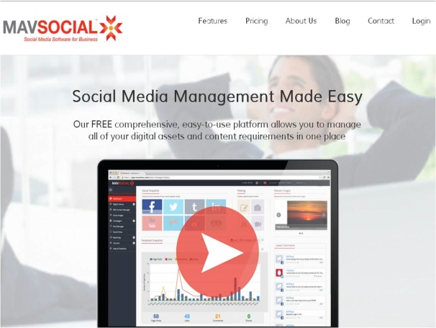
Es una herramienta muy interesante y más teniendo en cuenta que es gratis para pequeños negocios. Básicamente permite programar actualizaciones y obtener reportes estadísticos sobre el desempeño que se está teniendo en redes. Permite conectar Facebook, Twitter, LinnkedIn, YouTube y Tumblr. Dentro de sus atractivos está el contar con una herramienta para editar fotos y una extensa galería de imágenes que se pueden adquirir a bajo costo para hacer que las publicaciones tengan un mayor atractivo desde la parte visual. Permite agregar hasta 50 perfiles sociales de forma gratuita.
La mejor forma de hacer seguimiento a sus redes sociales
Indudablemente no hay mejor forma de hacer seguimiento a sus redes sociales y mantener al tanto sobre lo que ocurre en cada uno de estos espacios, que usar herramientas para administrar las redes sociales. El hecho que estas herramientas ofrezcan avanzadas funcionalidades que las mismas redes no incluyen y al tiempo brinden acceso desde un solo lugar a toda la información que se está generando en estos canales, permite a las empresas sacar el máximo potencial a su presencia en redes sociales y al tiempo obtener datos e insights que difícilmente se podrían conseguir de otra manera.

http://www.emprendepyme.net/
http://comunidad.iebschool.com/iebs/general/que-es-un-community-manager/
http://www.easypromosapp.com/blog/2015/04/como-combinar-marketing-online-y-offline/
https://posicionamientoweb.pw/
http://bienpensado.com/ejemplos-de-campanas-exitosas-en-redes-sociales/
https://ernestoolivares.es/infografias/perfecciona-seo-on-page-9-pasos-infografia/
http://www.websa100.com/

